

**Об утверждении Плана по управлению пастбищами и их использованию по Егиндыкольскому району на 2025-2029 годы**

Решение Егиндыкольского районного маслихата Акмолинской области от 24 декабря 2024 года № 8С25-6

      В соответствии с Законами Республики Казахстан "О местном государственном управлении и самоуправлении в Республике Казахстан" и "О пастбищах", Егиндыкольский районный маслихат РЕШИЛ:

      1. Утвердить прилагаемый План по управлению пастбищами и их использованию по Егиндыкольскому району на 2025-2029 годы.

      2. Настоящее решение вводится в действие по истечении десяти календарных дней после дня его первого официального опубликования.

|  |  |
| --- | --- |
| *Председатель Егиндыкольского районного маслихата* | *К.Шинтемиров* |

|  |  |
| --- | --- |
|  | Утвержден решением Егиндыкольского районного маслихата от 24 декабря 2024 года № 8С25-6 |

**План по управлению пастбищами и их использованию по Егиндыкольскому району на 2025-2029 годы Глава 1. Общие положения**

      1. Настоящий план по управлению пастбищами и их использованию (далее – План) разработан в соответствии с подпунктом 4-1) статьи 6 Закона Республики Казахстан "О пастбищах" (далее – Закон) и подпунктом 2) пункта 3 статьи 16 Закона Республики Казахстан "О государственной статистике".

      2. План принимается в целях рационального использования пастбищ, устойчивого обеспечения потребности в кормах и предотвращения процессов деградации пастбищ.

**Глава 2. План по управлению пастбищами и их использованию**

      1. При разработке Плана учитываются:

      1) данные земельного баланса региона и информационной системы государственного земельного кадастра по форме согласно приложению 1 к настоящему Плану.

      При формировании данных, указанных в части первой настоящего подпункта, используются официальная статистическая информация о наличии земель и распределении их по категориям, собственникам земельных участков, землепользователям и угодьям и сведения из информационной системы государственного земельного кадастра;

      2) сведения геоботанического обследования пастбищ по форме согласно приложению 2 к настоящему Плану.

      При формировании сведений, указанных в части первой настоящего подпункта, используются результаты геоботанического обследования пастбищ, проводимого в соответствии с приказом Министра сельского хозяйства Республики Казахстан от 3 октября 2022 года № 314 "Об утверждении Методики по проведению крупномасштабных (1:1 000 – 1:100 000) геоботанических изысканий природных кормовых угодий Республики Казахстан" (зарегистрирован в Реестре государственной регистрации нормативных правовых актов № 30043);

      3) сведения о скотомогильниках (биометрических ямах), формируемые в соответствии с Правилами ведения реестра скотомогильников (биотермических ям), утвержденными приказом Министра сельского хозяйства Республики Казахстан от 3 февраля 2020 года № 35 (зарегистрирован в Реестре государственной регистрации нормативных правовых актов № 19987);

      4) сведения об объектах пастбищной инфраструктуры и о сервитутах для прогона сельскохозяйственных животных по форме согласно приложению 3 к настоящему Плану.

      Формирование сведений, указанных в части первой настоящего подпункта, осуществляется местными исполнительными органами района (кроме районов в городах), города областного значения совместно с акимами города районного значения, поселка, села, сельского округа на основании плана по развитию и реконструкции объектов пастбищной инфраструктуры, разработанного местным исполнительным органом области;

      5) данные о численности поголовья сельскохозяйственных животных, полученные из базы данных идентификации сельскохозяйственных животных, с указанием их владельцев по форме согласно таблице 1 приложения 4 к настоящему Плану;

      6) данные о количестве гуртов, отар, табунов, сформированных по видам и половозрастным группам сельскохозяйственных животных по форме согласно таблице 2 приложения 4 к настоящему Плану.

      Формирование сведений, указанных в части первой настоящего подпункта, осуществляется местными исполнительными органами района (кроме районов в городах), города областного значения совместно с акимами города районного значения, поселка, села, сельского округа;

      7) сведения о численности поголовья сельскохозяйственных животных для выпаса на отгонных пастбищах по форме согласно таблице 3 приложения 4 к настоящему Плану.

      Формирование сведений, указанных в части первой настоящего подпункта, осуществляется местными исполнительными органами района (кроме районов в городах), города областного значения совместно с акимами города районного значения, поселка, села, сельского округа;

      8) данные об особенностях выпаса сельскохозяйственных животных на культурных и аридных пастбищах, землях лесного, водного фондов и особо охраняемых природных территорий.

      Выпас сельскохозяйственных животных на пастбищах осуществляется в соответствии с правилами выпаса сельскохозяйственных животных, утверждаемыми местными исполнительными органами (акиматами) районов (городов областного значения) в соответствии с подпунктом 5-1) пункта 4 статьи 7 Закона Республики Казахстан "О государственном регулировании развития агропромышленного комплекса и сельских территорий" на основании Типовых правил выпаса сельскохозяйственных животных, утвержденных приказом Министра сельского хозяйства Республики Казахстан от 29 апреля 2020 года № 145 (зарегистрирован в Реестре государственной регистрации нормативных правовых актов № 20540).

      Выпас сельскохозяйственных животных на землях лесного, водного фондов и особо охраняемых природных территорий осуществляется в соответствии со статьей 99 Лесного кодекса Республики Казахстан, Правилами сенокошения и пастьбы скота на участках государственного лесного фонда, утвержденными приказом Министра сельского хозяйства Республики Казахстан от 12 октября 2015 года № 18-02/909 (зарегистрирован в Реестре государственной регистрации нормативных правовых актов № 12259), статьями 95, 119, 125 Водного кодекса Республики Казахстан, статьями 23, 40, 43, 47, 48, 52, 69 Закона Республики Казахстан "Об особо охраняемых природных территориях";

      9) рекомендуемые схемы пастбищеоборотов по форме согласно приложению 5 к настоящему Плану;

      2. План содержит следующие приложения:

      1) схема (карта) расположения пастбищ на территории административно-территориальной единицы в разрезе категорий земель, на которой указываются границы, площади и виды пастбищ, в том числе отгонных, сезонных, аридных и культурных, сведения об их собственниках или землепользователях на основании правоустанавливающих и идентификационных документов на земельный участок;

      2) схема (карта) с обозначением пастбищ, предназначенных для нужд населения по выпасу сельскохозяйственных животных личного подворья, в том числе общественных пастбищ, на которой указываются границы и площади пастбищ, в том числе общественных пастбищ, предназначенных для нужд населения по выпасу сельскохозяйственных животных личного подворья;

      3) схема (карта) с обозначением рекомендуемых схем пастбищеоборотов, на которой указываются схемы пастбищеоборотов, рекомендуемые на основании геоботанического обследования пастбищ;

      4) схема (карта) с обозначением сервитутов для прогона сельскохозяйственных животных, скотопрогонных трасс и иных объектов пастбищной инфраструктуры, а также скотомогильников (биометрических ям), на которой указываются сервитуты для прогона сельскохозяйственных животных, скотопрогонные трассы, объекты пастбищной инфраструктуры, месторасположение скотомогильников (биометрических ям);

      5) схема (карта) с обозначением пастбищ, которые могут быть предоставлены в землепользование пастбищепользователям.

      Предоставление земель запаса в собственность или землепользование для нужд сельского хозяйства осуществляется в соответствии со статьей 138 Земельного кодекса Республики Казахстан (далее – Кодекс), Правилами организации и проведения конкурса по предоставлению права временного возмездного землепользования (аренды) для ведения крестьянского или фермерского хозяйства, сельскохозяйственного производства, утвержденными приказом Заместителя Премьер-Министра Республики Казахстан – Министра сельского хозяйства Республики Казахстан от 20 декабря 2018 года № 518 (зарегистрирован в Реестре государственной регистрации нормативных правовых актов № 18048);

      6) схема (карта) с обозначением пастбищ, подлежащих резервированию в целях удовлетворения нужд населения по выпасу сельскохозяйственных животных личного подворья, на которой указываются границы и площади пастбищ, подлежащих резервированию в целях удовлетворения нужд населения по выпасу сельскохозяйственных животных личного подворья.

      Резервирование земель осуществляется в соответствии со статьей 49-2 Кодекса, Правилами резервирования земель, утвержденными приказом Министра национальной экономики Республики Казахстан от 28 февраля 2015 года № 178 (зарегистрирован в Реестре государственной регистрации нормативных правовых актов № 11337);

      7) схема доступа к водоисточникам (озерам, рекам, прудам, копаням, оросительным или обводнительным каналам, трубчатым или шахтным колодцам), составленная согласно норме потребления воды, на которой указываются маршруты передвижения животных к водоисточникам.

      Среднесуточное водопотребление сельскохозяйственных животных определяется согласно таблице 10 приложению 6 к Методике по разработке удельных норм водопотребления и водоотведения, утвержденной приказом Заместителя Премьер-Министра Республики Казахстан – Министра сельского хозяйства Республики Казахстан от 30 декабря 2016 года № 545 (зарегистрирован в Реестре государственной регистрации нормативных правовых актов № 14827);

      8) схема размещения поголовья сельскохозяйственных животных на отгонных пастбищах, на которой указываются границы и площади отгонных пастбищ для размещения поголовья сельскохозяйственных животных;

      9) проектное распределение (перераспределение) пастбищ между сельскими населенными пунктами, входящими в сельский округ, на котором указывается схема распределения (перераспределения) пастбищ между сельскими населенными пунктами сельского округа для поголовья сельскохозяйственных животных физических и юридических лиц, не обеспеченных пастбищами;

      10) требования, необходимые для рационального использования пастбищ на соответствующей административно-территориальной единице, к которым относятся:

      соблюдение предельно допустимой нормы нагрузки на общую площадь пастбищ согласно приказу Министра сельского хозяйства Республики Казахстан от 14 апреля 2015 года № 3-3/332 "Об утверждении предельно допустимой нормы нагрузки на общую площадь пастбищ" (зарегистрирован в Реестре государственной регистрации нормативных правовых актов № 11064);

      использование пастбищ с учетом пастбищеоборотов и источников водопользований;

      разбивка площадей пастбищ на отдельные выпасные участки;

      чередование участков пастбищ по сезонам года в пространстве и во времени (внутри сезона, года);

      ежегодное оставление одного из участков пастбищеоборота без выпаса и сельскохозяйственных животных.

|  |  |
| --- | --- |
|  |  |
|  | Приложение 1 к Типовому плану по управлению пастбищами и их использованию |

**Данные земельного баланса региона и информационной системы государственного земельного кадастра**

      Таблица 1. Распределение пастбищ по категориям земель Егиндыкольского района, тысяч гектаров

|  |  |  |  |  |  |
| --- | --- | --- | --- | --- | --- |
| Наименование сельских округов | Код классификатора административно-территориальных объектов | Категории земель | | | |
| сельско  хозяйственного назначения | населенных пунктов | промышленности, транспорта, связи и иного не сельскохозяйственного назначения | особо охраняемых природных территорий |
| 1 | 2 | 3 | 4 | 5 | 6 |
| с. Абай | 114433000 | 2798 | 1205 | 18 | 0 |
| Алакольский сельский округ | 114435000 | 3110 | 1500 | 14 | 0 |
| с. Спиридоновка | 1144371000 | 4387 | 544 | 10 | 0 |
| с. Буревестник | 114441100 | 5039 | 949,2386 | 13 | 0 |
| с. Егиндыколь | 114430100 | 5415 | 1981 | 16 | 0 |
| с. Жалманкулак | 114445100 | 33803 | 5429 | 19 | 0 |
| с. Коржинколь | 114446100 | 8517,6 | 1879 | 10 | 0 |
| с. Бауманское | 114439100 | 34239 | 1462 | 10 | 0 |
| Узынкольский сельский округ | 114447100 | 6534 | 2410 | 17 | 0 |
| Всего |  | 103842,6 | 17359,2386 | 127 | 0 |

      Продолжение таблицы

|  |  |  |  |
| --- | --- | --- | --- |
| Категории земель | | | Итого земель |
| лесного фонда | водного фонда | запаса |
| 7 | 8 | 9 | 10 |
| 0 | 0 | 853,5 | 4874,5 |
| 0 | 0 | 1999,6 | 6623,6 |
| 0 | 0 | 3654,6 | 8595,6 |
| 0 | 0 | 1739,7614 | 7741,01 |
| 0 | 0 | 99 | 7511 |
| 0 | 0 | 10828,5 | 50079,5 |
| 0 | 0 | 955 | 11361,6 |
| 0 | 0 | 4042,4 | 39753,4 |
| 0 | 0 | 4920 | 13881 |
| 0 | 0 | 29092,36 | 150421,2 |

      Таблица 2. Распределение пастбищ населенного пункта, тысяч гектаров

|  |  |  |  |  |
| --- | --- | --- | --- | --- |
| №  п/п | Наименование сельского округа | Код классификатора административно-территориальных объектов | Наименование населенного пункта | Общая площадь пастбищ, тысяч гектаров |
| 1 | 2 | 3 | 4 | 5 |
| 2 | с. Абай | 114433000 | с.Абай | 1,205 |
| 3 | Алакольский сельский округ | 114435000 | с. Полтавское | 0,854 |
|  | Алакольский сельский округ | 114435000 | с. Коркем | 0,646 |
| 4 | с.Спиридоновка | 1144371000 | с. Спиридоновка | 0,544 |
| 5 | с. Буревестник | 114441100 | с. Буревестник | 0,949 |
| 6 | с. Егиндыколь | 114430100 | с. Егиндыколь | 1,981 |
| 7 | Жалманкулакский сельский округ | 114445100 | с. Жалманкулак | 3,289 |
| 8 | Жалманкулакский сельский округ | 114445100 | с. Жулдыз | 2,140 |
| 9 | с. Коржинколь | 114446100 | с. Коржинколь | 1,879 |
| 10 | с. Бауманское | 114439100 | с. Бауманское | 1,462 |
| 11 | Узынкольский сельский округ | 114447100 | с. Узынколь | 1,419 |
| 12 | Узынкольский сельский округ | 114447100 | с. Тоганас | 0,991 |
|  | итого |  |  | 17,359 |

      Продолжение таблицы

|  |  |  |  |  |  |
| --- | --- | --- | --- | --- | --- |
| Площадь и виды пастбищ | | | | | |
| предназначенные для удовлетворения нужд населения  по выпасу сельскохозяйственных животных  личного подворья, тысяч гектаров | общественные, тысяч гектаров | отгонные, тысяч гектаров | сезонные, тысяч гектаров | аридные, тысяч гектаров | культурные, тысяч гектаров |
| 6 | 7 | 8 | 9 | 10 | 11 |
| 2,212 | 1,007 | 0 | 0 | 0 | 0 |
| 1,154 | 0,300 | 0 | 0 | 0 | 0 |
| 2,346 | 1,700 | 0 | 0 | 0 | 0 |
| 2,189 | 0,600 | 1,045 | 0 | 0 | 0 |
| 1,249 | 0 | 0,300 | 0 | 0 | 0 |
| 4,468 | 0 | 2,487 | 0 | 0 | 0 |
| 7,089 | 1,200 | 2,600 | 0 | 0 | 0 |
| 7,040 | 0,100 | 4,800 | 0 | 0 | 0 |
| 2,579 | 0 | 0,700 | 0 | 0 | 0 |
| 1,662 | 0 | 0,200 | 0 | 0 | 0 |
| 1,719 | 0 | 0,300 | 0 | 0 | 0 |
| 2,010 | 1,019 |  | 0 | 0 | 0 |
| 35,717 | 5, 926 | 12, 432 | 0 | 0 | 0 |

      Таблица 3. Сведения о собственниках и землепользователях на основании правоустанавливающих и идентификационных документов на земельный участок

|  |  |  |  |  |
| --- | --- | --- | --- | --- |
| №  п/п | Наименование собственников, землепользователей | Бизнес-идентификационный номер/индивидуальный идентификационный номер | Кадастровый номер земельного участка | Площадь пастбищ, тысяч гектаров |
| 1 | Абдраев Ербол Кузембаевич к/х "Алакуль" | 680729301408 | 01-007-005-049 | 100 |
| 2 | Бобик Евгения Степановна к/х "Жарык" | 531121450201 | 01-007-002-072 | 187 |
| 3 | Сулейменова Гайша Идрисовна к/х "Болашак" | 520828400650 | 01-007-002-086 | 351 |
| 4 | Куанышев Саржан Сайрамович к/х "Сайрам" | 790719300527 | 01-007-013-119 | 105 |
| 5 | Манжанова Сауле Куанышевна к/х "Ильяс" | 570213400240 | 01-007-013-094 | 357 |
| 6 | Недбайло Владимир Антонович к/х "Хабар" | 630209350457 | 01-007-005-095 | 36 |
| 7 | Мырзак Наталья Ивановна к/х "Мырзак" | 530518400220 | 01-007-011-186 | 45 |
| 8 | Калмаганбетова Марал Толеубаевна к/х "Мурат" | 880207450545 | 01-007-007-226 | 147 |
| 9 | Акылбекова Орынтай Муханбаевна к/х "Шаукенов" | 580202450179 | 01-007-013-280 | 66 |
| 10 | Сатбаева Ермек Нуркиевна к/х "Умит" | 420105450050 | 01-007-013-008 | 50 |
| 11 | Сатбаева Ермек Нуркиевна к/х "Умит" | 420105450050 | 01-007-013-255 | 110 |
| 12 | Жилкайдаров Тлеуберле Куандыкович к/х "Байтерек" | 561027350458 | 01-007-011-168 | 105 |
| 13 | Тайбеков Талгат Кайратович к/х "Аят" | 750227300624 | 01-007-011-129 | 40 |
| 14 | Шевченко Владимир Петрович к/х "Мир" | 730310350350 | 01-007-011-190 | 20 |
| 15 | Шукуев Кабдол Садуакасович к/х "Айнур" | 650420350064 | 01-007-011-125 | 65 |
| 16 | Войчук Олег Васильевич к/х "Орион" | 620515350165 | 01-007-009-109 | 104 |
| 17 | Войчук Николай Васильевич к/х "Радион" | 680517350286 | 01-007-009-110 | 88 |
| 18 | Джусупов Сагадат Ергалиевич к/х "Коркем" | 611007350361 | 01-007-009-111 | 61 |
| 19 | Туяков Акылбай Амантаевич к/х "Калкаман-2" | 810424350506 | 01-007-011-240 | 37,4 |
| 20 | Беспалый Виктор Никитович к/х "Витэк" | 830412351324 | 01-007-002-084 | 70 |
| 21 | Гузев Владимир Александрович к/х "Жер" | 630808301418 | 01-007-002-120 | 450 |
| 22 | Рахимгулов Болат Мухамедьянов к/х "Мухамедья" | 620911301208 | 01-007-002-004 | 253 |
| 23 | Абилов Бауржан Ахметович к/х "Абилов" | 880127350841 | 01-007-013-028 | 211 |
| 24 | Минливалиев Марат Габдулсаматович к/х "Минливалиев" | 700328350096 | 01-007-011-201 | 35,8 |
| 26 | Шайымов Аманбай Абилхамитович к/х "Арман-А" | 581121350482 | 01-007-011-203 | 26,9 |
| 27 | Шайымов Аманбай Абилхамитович к/х "Арман-А" | 581121350482 | 01-007-007-304 | 536 |
| 28 | Беседнов Олег Анатольевич к/х "Беседнов" | 791206302319 | 01-007-011-205 | 36 |
| 29 | Артемьев Владимир Александрович к/х "Артемьев" | 701124350416 | 01-007-011-209 | 40 |
| 30 | Артемьев Владимир Александрович к/х "Артемьев" | 701124350417 | 01-007-011-308 | 42 |
| 31 | Шадура Михаил Михайлович к/х "Шадура" | 681027350343 | 01-007-011-211 | 62,5 |
| 32 | Можейко Василий Васильевич к/х "Раковец Е.А." | 700311350380 | 01-007-011-217 | 89,6 |
| 33 | Амирханова Бахыт Бейсембаевна к/х "Зангар" | 440817450015 | 01-007-013-267 | 294 |
| 34 | Газизханов Адам Зейндинович к/х "Атлам" | 600613350480 | 01-007-013-177 | 335 |
| 35 | Газизханов Адам Зейндинович к/х "Атлам" | 600613350480 | 01-007-013-178 | 346 |
| 36 | Джусупов Шарип Тулегенович к/х "Анар" | 690529350123 | 01-007-013-082 | 174 |
| 37 | Достенов Ермек Кабдуллмуталифович к/х "Ислам" | 910511350153 | 01-007-013-012 | 95,5 |
| 38 | Достенов Ермек Кабдуллмуталифович к/х "Ислам" | 910511350153 | 01-007-013-204 | 180 |
| 39 | Калиев Габдурахман Салимович к/х "Калиева" | 570903300234 | 01-007-013-103 | 69 |
| 40 | Середа Владимир Николаевич к/х "Кристина-2" | 751121350250 | 01-007-013-216 | 16 |
| 41 | Середа Владимир Николаевич к/х "Кристина-2" | 751121350250 | 01-007-013-261 | 34,7 |
| 42 | Середа Владимир Николаевич к/х "Кристина-2" | 751121350251 | 01-007-013-282 | 270 |
| 43 | Середа Сергей Васильевич к/х "Катерина" | 730115350281 | 01-007-013-095 | 28 |
| 44 | Середа Сергей Васильевич к/х "Катерина" | 730115350281 | 01-007-013-161 | 226 |
| 45 | Базылбеков Абай Базарбаевич к/х "Абиль-Мансур" | 700412350131 | 01-007-005-076 | 210 |
| 46 | Жунусов Даурен Советович к/х "Даулет" | 700804350480 | 01-007-005-048 | 100 |
| 47 | Идрисов Берик Кылышбаевич к/х "Ырзык" | 651203300972 | 01-007-005-001 | 40 |
| 48 | Кавинский Сергей Николаевич к/х "Кавинский" | 680225350337 | 01-007-005-058 | 100 |
| 49 | Мухатаев Толеби Саттарович к/х "Мухатаев" | 640709350192 | 01-007-005-025 | 87,5 |
| 50 | Шарафутдинов Владислав Игорьевич к/х "Алтын-Егин-2" | 900202350022 | 01-007-005-090 | 40 |
| 51 | Шарафутдинов Игорь Шамильевич к/х "Алтын-Егин" | 601106350299 | 01-007-005-089 | 376 |
| 52 | Эйхвальд Николай Юрьевич к/х "Эйхвальд" | 761029300167 | 01-007-011-096 | 184 |
| 53 | Эйхвальд Николай Юрьевич к/х "Эйхвальд" | 761029300167 | 01-007-007-201 | 737 |
| 54 | Эйхвальд Николай Юрьевич к/х "Эйхвальд" | 761029300167 | 01-007-007-173 | 171 |
| 55 | Исабаева Гульфат Амангельдиновна к/х "Алиакбар" | 880502450360 | 01-007-007-042 | 675 |
| 56 | Алиякбаров Нургали Жаксылыкович к/х "Жаксылык" | 630514350140 | 01-007-007-210 | 152 |
| 57 | Ахметов Кабиден Серикбайулы к/х "Сары-Арка" | 631220300416 | 01-007-007-227 | 196 |
| 58 | Ахметов Кабиден Серикбайулы к/х "Сары-Арка" | 631220300416 | 01-007-007-049 | 200 |
| 59 | Ахметов Кабиден Серикбайулы к/х "Сары-Арка" | 631220300416 | 01-007-007-013 | 493 |
| 60 | Ахметов Кабиден Серикбайулы к/х "Сары-Арка" | 631220300416 | 01-007-007-047 | 177 |
| 61 | Базылбекова Кульназия Ахановна к/х "Мукаш" | 670218400674 | 01-007-007-169 | 232 |
| 62 | Искаков Айтуган Есенбекович к/х "Болат" | 930116350922 | 01-007-007-302 | 722 |
| 63 | Калыков Аблай Айтбаевич к/х "Абдыхалык" | 800210350233 | 01-007-007-206 | 118 |
| 64 | Калыков Аблай Айтбаевич к/х "Абдыхалык" | 800210350233 | 01-007-007-222 | 404 |
| 65 | Карабеков Аманбай Серикбаевич к/х "Хадиша" | 620205350575 | 01-007-007-225 | 73 |
| 66 | Карабеков Аманбай Серикбаевич к/х "Хадиша" | 620205350575 | 01-007-007-035 | 185,5 |
| 67 | Карабеков Аманбай Серикбаевич к/х "Хадиша" | 620205350575 | 01-007-007-037 | 260 |
| 68 | Карабеков Аманбай Серикбаевич к/х "Хадиша" | 620205350575 | 01-007-007-209 | 126 |
| 69 | Контарбаев Сексенбай Жагипарович к/х "Рауан" | 491014350154 | 01-007-007-110 | 261 |
| 70 | Мукашев Талгат Серикович к/х "Заманбек" | 741007350070 | 01-007-007-117 | 100 |
| 71 | Абдрахманов Кабыл Кабылдинович к/х "Абдрахманова" | 560529350089 | 01-007-007-200 | 103 |
| 72 | Абдрахманов Кабыл Кабылдинович к/х "Абдрахманова" | 560529350090 | 01-007-007-202 | 397 |
| 73 | Аубакиров Жанат Тлеухорович к/х "Дихан" | 700421300828 | 01-007-007-264 | 49 |
| 74 | Аубакиров Жанат Тлеухорович к/х "Дихан" | 700421300828 | 01-007-007-203 | 241 |
| 75 | Балтусупов Косман Пшенбаевич к/х "Гульбарам" | 721218300464 | 01-007-007-030 | 94 |
| 76 | Бозжигитов Мухамедали Сатуллинович к/х "Мирас" | 661002300674 | 01-007-007-244 | 171 |
| 77 | Бозжигитов Мухамедали Сатуллинович к/х "Мирас" | 661002300674 | 01-007-007-303 | 724 |
| 78 | Куйшубаев Унбет Абжанулы к/х "Жер-1" | 490120300974 | 01-007-002-067 | 61 |
| 79 | Ошакбаев Каир Тлеугабылулы к/х "Азат" | 700804300970 | 01-007-002-111 | 350 |
| 80 | Шекенова Айнагуль Курманбековна к/х "Ержан" | 591014450042 | 01-007-002-010 | 380 |
| 81 | Ахмедов Рустам Угиевич к/х "Рустам" | 800529300925 | 01-007-002-033 | 17 |
| 82 | Ахмедов Рустам Угиевич к/х "Рустам" | 800529300925 | 01-007-002-018 | 17 |
| 83 | Ахмедов Рустам Угиевич к/х "Рустам" | 800529300925 | 01-007-011-196 | 44,8 |
| 84 | Ахмедов Рустам Угиевич к/х "Рустам" | 800529300925 | 01-007-007-073 | 15 |
| 85 | Беляков Анатолий Викторович к/х "Белякова" | 740108350463 | 01-007-011-184 | 45 |
| 86 | Беляков Анатолий Викторович к/х "Белякова" | 740108350463 | 01-007-007-271 | 359 |
| 87 | Джармуханов Мухтар Садыкович к/х "Джармуханова" | 630821350102 | 01-007-011-139 | 100 |
| 88 | Квасов Виталий Анатольевич к/х "Квасов" | 750921350198 | 01-007-011-191 | 20 |
| 89 | Квасов Виталий Анатольевич к/х "Квасов" | 750921350198 | 01-007-007-262 | 192 |
| 90 | Квасов Виталий Анатольевич к/х "Квасов" | 750921350199 | 01-007-007-263 | 100 |
| 91 | Курманов Сейткали Молдагалиулы к/х "Курманова" | 600925301062 | 01-007-011-149 | 62 |
| 92 | Курманов Сейткали Молдагалиулы к/х "Курманова" | 600925301062 | 01-007-011-150 | 3 |
| 93 | Акылбеков Талгат Муканбаевич к/х "Жас талап" | 710129350046 | 01-007-013-227 | 19 |
| 94 | Акылбеков Талгат Муканбаевич к/х "Жас талап" | 710129350046 | 01-007-013-289 | 87 |
| 95 | Балгожин Жайлымыс Балтабаевич к/х "Бектилеу" | 531205350093 | 01-007-013-062 | 70 |
| 96 | Жамкеев Серик Жолдыбаевич к/х "Берик" | 760310350207 | 01-007-013-258 | 100 |
| 97 | Жандаулов Ерболат Жандаулович к/х "Толебай" | 680224350064 | 01-007-013-026 | 50 |
| 98 | Жандаулов Жумагали Боранбаевич к/х "Ак-жол" | 650917350244 | 01-007-013-151 | 24 |
| 99 | Исин Марат Картаевич к/х "Асем" | 640607300588 | 01-007-013-229 | 76 |
| 100 | Исин Марат Картаевич к/х "Асем" | 640607300588 | 01-007-013-086 | 24 |
| 101 | Ищанов Смагул Далабаевич к/х "Далабай" | 800614350319 | 01-007-013-159 | 3 |
| 102 | Пуков Николай Владимиров к/х "Пуков" | 811127350376 | 01-007-013-271 | 70 |
| 103 | Пуков Николай Владимиров к/х "Пуков" | 811127350376 | 01-007-013-203 | 50 |
| 104 | Бозжигитова Куралай Аусаковна к/х "Баракат" | 711014450037 | 01-007-007-063 | 30 |
| 105 | Сакупов Орымбек Умирбекович к/х "Сакупов" | 670302300713 | 01-007-013-273 | 40 |
| 106 | Ахметова Асель Кипшакбаевна к/х "Ер-Нұр" | 791218400512 | 01-007-007-270 | 468 |
| 107 | Сарсенов Газиз Айтбайулы к/х "Толганай" | 800123300899 | 01-007-007-091 | 203 |
| 108 | Экажев Руслан Магометович к/х "Экажев Р.М." | 791122302174 | 01-007-011-159 | 41 |
| 109 | Экажев Ибрагим Магометович к/х "Экажев И.М." | 830915300017 | 01-007-011-155 | 15 |
| 110 | Боранбаев Мурат Дулатович к/х "Боранбаев М.Д." | 930306350320 | 01-007-013-276 | 60 |
| 111 | Жакупбеков Нурман Оралтаевич к/х "Жакупбеков Н.О." | 970312351527 | 01-007-013-279 | 40 |
| 112 | Касымов Галы Алпысбаевич к/х "Береке-1" | 780526301663 | 01-007-013-266 | 50 |
| 113 | Лаврушин Анатолий Никитович к/х "Лавр" | 560108300191 | 01-007-011-237 | 41 |
| 114 | Хаматханов Илдус Рафитович к/х "Хаматханов" | 670216300210 | 01-007-011-250 | 40,4 |
| 115 | Андрущак Григорий Иванович к/х "Алина" | 770613350464 | 01-007-011-251 | 49,4 |
| 116 | Лазарев Александр Галимханович к/х "Лазарев А. Г." | 650502300192 | 01-007-011-252 | 26,9 |
| 117 | Луцкий Вячеслав Анатольевич к/х "Луцкий В. А." | 700503300358 | 01-007-011-253 | 40,5 |
| 118 | Пеночкин Николай Иванович к/х "Пеночкин" | 670629350440 | 01-007-011-256 | 49,5 |
| 119 | Перов Евгений Евгеньевич к/х "Перов" | 860518351089 | 01-007-011-260 | 72 |
| 120 | Сабиров Руслан Равильевич к/х "Сабиров Р. А." | 830719350701 | 01-007-011-262 | 27 |
| 121 | Торгачев Александр Николаевич к/х "Торгачев" | 870217350839 | 01-007-011-258 | 36 |
| 122 | Чукреева Ирина Вячеславовна к/х "Чукреева" | 710418450569 | 01-007-011-264 | 36 |
| 123 | Рсаев Бейбут Шайкенович к/х "Рсаев" | 671007300188 | 01-007-011-270 | 45 |
| 124 | Веселова Наталья Витальевна к/х "Беркут" | 680105400314 | 01-007-011-266 | 18 |
| 125 | Кукотина Александра Григорьевна к/х "Валентина" | 850525451170 | 01-007-011-268 | 18 |
| 126 | Липилкин Михаил Михайлович к/х "Липилкин" | 580828350304 | 01-007-011-284 | 40,5 |
| 127 | Гремячих Галина Николаевна к/х "Гремячих" | 580914450576 | 01-007-011-286 | 54 |
| 128 | Хаматханов Ильгиз Рафитович к/х "Дамир" | 700101301539 | 01-007-011-280 | 36 |
| 129 | Акрамова Надежда Николаевна к/х "Иванов Н. В." | 860710450645 | 01-007-011-272 | 36 |
| 130 | Князева Светлана Алексеевна к/х "Светлана" | 621001450842 | 01-007-011-276 | 22,5 |
| 131 | Мажкенов Жумажан к/х "Мажкенов Ж." | 540503300771 | 01-007-011-243 | 300 |
| 132 | Райымбеков Жанат Темиргалиевич к/х "Райымбеков Ж. Т." | 780101307067 | 01-007-011-244 | 300 |
| 133 | Райымбеков Жанат Темиргалиевич к/х "Райымбеков Ж. Т." | 780101307067 | 01-007-011-245 | 255 |
| 134 | Шекенов Нуржан Жанатович к/х "ANKAZ" | 860514350891 | 01-007-002-110 | 450 |
| 135 | Бисимбаев Нурсултан Нурланович к/х "Бисимбаев Н.Н." | 910530300705 | 01-007-007-265 | 300 |
| 136 | Абыкееев Самат Алпысбаевич к/х "Ағайындылар" | 791204300430 | 01-007-007-256 | 300 |
| 137 | Ахметова Аймкуль Шахатовна к/х "Шармен" | 461202401109 | 01-007-007-246 | 261 |
| 138 | Ажарбеков Серик Танкыбаевич к/х "Ажарбеков" | 590829350381 | 01-007-011-325 | 36 |
| 139 | Беккожина Оксана Серикбаевна к/х "Беккожина" | 780626402403 | 01-007-011-323 | 27 |
| 140 | Федоров Владимир Николаевич к/х "Федоров" | 750129350599 | 01-007-011-349 | 63 |
| 141 | Карбаев Серик Толегенович к/х "Аманат" | 780103350027 | 01-007-009-121 | 25,2 |
| 142 | Нурмагамбетова Асель Акимжановна к/х "Адилет" | 810321450621 | 01-007-009-119 | 29,4 |
| 143 | Ахметова Умытык Аубаевна к/х "Үміт" | 611020400392 | 01-007-009-125 | 12,6 |
| 144 | Байдильдина Бибисара Сыздыковна к/х "Сара" | 470910400337 | 01-007-009-127 | 21 |
| 145 | Шарменов Еркебулан Асыгатович к/х "Айзат" | 900225350711 | 01-007-007-134 | 116 |
| 146 | Рахимова Галия Газизовна ип "Алишер" | 641219400316 | 01-007-013-287 | 301 |
| 147 | Тайшибаев Женис Рыспаевич к/х "Арман" | 400610350115 | 01-007-009-143 | 21 |
| 148 | Жаркинбеков Ибрагим Жаркинбекович к/х "Жаркинбеков И. Ж." | 591013300341 | 01-007-009-145 | 25,2 |
| 149 | Шынтемиров Сарсен Акмаганбетович к/х "Шынтемиров С. А." | 670329300463 | 01-007-007-305 | 60 |
| 150 | Шекенов Ержан Жанатович к/х "ER-Group" | 930907351257 | 01-007-007-308 | 400 |
| 151 | Айткожин Азат Талгатович кх "Сункар 018" | 500517551245 | 01-007-011-125 | 65 |
| 152 | Кожахметов Отепберген Шукырович кх "Шүкір 2023" | 620129301237 | 01-007-009-150 | 25,2 |
| 153 | Даулетбаев Талгат Шаймерденович кх "Даулетбаев Т.Ш." | 700919350119 | 01-007-009-147 | 21 |
| 154 | Шаимов Аманкелді Абылхамитұлы кх "Аяла" | 610101308636 | 01-007-007-315 | 400 |
| 155 | Машталер Сергей Павлович к/х "МСП 2019" | 670901350325 | 01-007-011-238 | 8 |
| 156 | Машталер Сергей Павлович к/х "МСП 2019" | 670901350325 | 01-007-011-239 | 46 |
| 157 | ТОО "Агростиль-Г" Гузев Владимир Александрович | 060140020365 | 01-007-002-069 | 74 |
| 158 | ТОО "Агростиль-Г" Гузев Владимир Александрович | 060140020365 | 01-007-002-082 | 257 |
| 159 | ТОО "Агростиль-Г"Гузев Владимир Александрович | 060140020365 | 01-007-002-076 | 257 |
| 160 | ТОО "Агростиль-Г" Гузев Владимир Александрович | 060140020365 | 01-007-002-078 | 117 |
| 161 | ТОО "Агростиль-Г" Гузев Владимир Александрович | 060140020365 | 01-007-002-080 | 117 |
| 162 | ТОО "Агростиль-Г" Гузев Владимир Александрович | 060140020365 | 01-007-002-003 | 223 |
| 163 | ТОО "Агростиль-Г" Гузев Владимир Александрович | 060140020365 | 01-007-002-102 | 642 |
| 164 | ТОО "Агростиль-Г" Гузев Владимир Александрович | 060140020365 | 01-007-002-065 | 69,9 |
| 165 | ТОО "Агростиль-Г" Гузев Владимир Александрович | 060140020365 | 01-007-002-112 | 180 |
| 166 | ТОО "Агровосход" Ульянова Наталья Валентиновна | 150340008530 | 01-007-011-233 | 27 |
| 167 | ТОО "Агровосход" Ульянова Наталья Валентиновна | 150340008530 | 01-007-011-137 | 25 |
| 168 | ТОО "Альфараби-Жер" Байгабулов Габит Зейнуллаевич | 130440022635 | 01-007-011-221 | 80,7 |
| 169 | ТОО "Альфараби-Жер" Байгабулов Габит Зейнуллаевич | 130440022635 | 01-007-011-225 | 31,3 |
| 170 | ТОО "Альфараби-Жер" Байгабулов Габит Зейнуллаевич | 130440022635 | 01-007-005-065 | 3,2 |
| 171 | ТОО " Альфараби-Жер" Байгабулов Габит Зейнуллаевич | 130440022635 | 01-007-011-230 | 26,9 |
| 172 | ТОО " Альфараби-Жер" Байгабулов Габит Зейнуллаевич | 130440022635 | 01-007-011-198 | 27 |
| 173 | ТОО " Альфараби-Жер" Байгабулов Габит Зейнуллаевич | 130440022635 | 01-007-011-282 | 45 |
| 174 | ТОО "Альфараби-Жер" Байгабулов Габит Зейнуллаевич | 130440022635 | 01-007-011-301 | 54 |
| 175 | ТОО "Альфараби-Жер" Байгабулов Габит Зейнуллаевич | 130440022635 | 01-007-011-232 | 94,2 |
| 176 | ТОО "Альфараби-Жер" Байгабулов Габит Зейнуллаевич | 130440022635 | 01-007-011-236 | 36 |
| 177 | ТОО " Альфараби-Жер" Байгабулов Габит Зейнуллаевич | 130440022635 | 01-007-011-255 | 36 |
| 178 | ТОО " Альфараби-Жер" Байгабулов Габит Зейнуллаевич | 130440022635 | 01-007-011-223 | 36 |
| 179 | ТОО " Альфараби-Жер" Байгабулов Габит Зейнуллаевич | 130440022635 | 01-007-011-242 | 26,9 |
| 180 | ТОО "Альфараби-Жер" Байгабулов Габит Зейнуллаевич | 130440022635 | 01-007-011-316 | 81 |
| 181 | ТОО "Альфараби-Жер" Байгабулов Габит Зейнуллаевич | 130440022635 | 01-007-011-291 | 36 |
| 182 | ТОО "Альфараби-Жер" Байгабулов Габит Зейнуллаевич | 130440022635 | 01-007-011-339 | 100 |
| 183 | ТОО "Альфараби-Жер" Байгабулов Габит Зейнуллаевич | 130440022635 | 01-007-011-341 | 65 |
| 184 | ТОО "Альфараби-Жер" Байгабулов Габит Зейнуллаевич | 130440022635 | 01-007-011-343 | 11,3 |
| 185 | ТОО "Альфараби-Жер" Байгабулов Габит Зейнуллаевич | 130440022635 | 01-007-011-344 | 22,2 |
| 186 | ТОО "Альфараби-Жер" Байгабулов Габит Зейнуллаевич | 130440022635 | 01-007-011-345 | 25 |
| 187 | ТОО "Альфараби-Жер" Байгабулов Габит Зейнуллаевич | 130440022635 | 01-007-011-135 | 32 |
| 188 | ТОО "Альфараби-Жер" Байгабулов Габит Зейнуллаевич | 130440022635 | 01-007-011-188 | 18 |
| 189 | ТОО "Альфараби-Жер" Байгабулов Габит Зейнуллаевич | 130440022635 | 01-007-011-133 | 48 |
| 190 | ТОО "Альфараби-Жер" Байгабулов Габит Зейнуллаевич | 130440022635 | 01-007-011-313 | 90 |
| 191 | ТОО "Альфараби-Жер" Байгабулов Габит Зейнуллаевич | 130440022635 | 01-007-011-388 | 126 |
| 192 | ТОО "Армавирский" Бисимбаев Нуржан Минжасарович | 041240002508 | 01-007-011-145 | 25,5 |
| 193 | ТОО "Армавирский" Бисимбаев Нуржан Минжасарович | 041240002508 | 01-007-011-334 | 161,5 |
| 194 | ТОО "АСКОП" Степаненко Николай Александрович | 071140012814 | 01-007-013-254 | 199 |
| 195 | ТОО "АСКОП" Степаненко Николай Александрович | 071140012814 | 01-007-013-250 | 12 |
| 196 | ТОО "АСКОП" Степаненко Николай Александрович | 071140012814 | 01-007-013-268 | 6,6 |
| 197 | ТОО "АСКОП" Степаненко Николай Александрович | 071140012814 | 01-007-013-088 | 35 |
| 198 | ТОО "АСКОП" Степаненко Николай Александрович | 071140012814 | 01-007-011-069 | 99 |
| 199 | ТОО "АСКОП" Степаненко Николай Александрович | 071140012814 | 01-007-011-070 | 2 |
| 200 | ТОО "Алмас1" Шекенова Рауза Каскабаевна | 170740023344 | 01-007-011-304 | 45 |
| 201 | ТОО "Алмас1" Шекенова Рауза Каскабаевна | 170740023344 | 01-007-007-285 | 202 |
| 202 | ТОО "Алмас1" Шекенова Рауза Каскабаевна | 170740023344 | 01-007-007-286 | 141 |
| 203 | ТОО "Алмас1" Шекенова Рауза Каскабаевна | 170740023344 | 01-007-007-297 | 597 |
| 204 | ТОО "Бауманское 2030" Исмайлов Нариман Бахтиярович | 190440005864 | 01-007-002-059 | 2 |
| 205 | ТОО "Бауманское 2030" Исмайлов Нариман Бахтиярович | 190440005864 | 01-007-002-061 | 2844 |
| 206 | ТОО "Бауманское 2030" Исмайлов Нариман Бахтиярович | 190440005864 | 01-007-002-068 | 154 |
| 207 | ТОО "Бауманское 2030" Исмайлов Нариман Бахтиярович | 190440005864 | 01-007-002-087 | 1038 |
| 208 | ТОО "Бауманское 2030" Исмайлов Нариман Бахтиярович | 190440005864 | 01-007-002-088 | 349 |
| 209 | ТОО "Бауманское 2030" Исмайлов Нариман Бахтиярович | 190440005864 | 01-007-002-098 | 22661 |
| 210 | ТОО "Бауманское 2030" Исмайлов Нариман Бахтиярович | 070140008922 | 01-007-002-097 | 1320 |
| 211 | ТОО "Жалманкулак-М" Экажев Руслан Магометович | 010440003694 | 01-007-007-153 | 3490 |
| 212 | ТОО "Жалманкулак-М" Экажев Руслан Магометович | 010440003694 | 01-007-011-160 | 725 |
| 213 | ТОО "Жалманкулак-М" Экажев Руслан Магометович | 010440003694 | 01-007-011-171 | 82,2 |
| 214 | ТОО "Жалманкулак-М" Экажев Руслан Магометович | 010440003694 | 01-007-011-014 | 25 |
| 215 | ТОО "Жулдыз КП" Балтусупов Косман Пшенбаевич | 151140020307 | 01-007-007-046 | 65 |
| 216 | ТОО "Жулдыз КП" Балтусупов Косман Пшенбаевич | 151140020307 | 01-007-002-116 | 30 |
| 217 | ТОО "Жулдыз КП" Балтусупов Косман Пшенбаевич | 151140020307 | 01-007-007-299 | 5883 |
| 218 | ТОО "Жулдыз КП" Балтусупов Косман Пшенбаевич | 151140020307 | 01-007-007-089 | 20 |
| 219 | ТОО "Қоржынкөл-А" Ошакбаев Абилкаир Тлеугабылович | 001140004048 | 01-007-002-024 | 1308 |
| 220 | ТОО "Қоржынкөл-А" Ошакбаев Абилкаир Тлеугабылович | 001140004048 | 01-007-002-025 | 113 |
| 221 | ТОО "Қоржынкөл-А" Ошакбаев Абилкаир Тлеугабылович | 001140004048 | 01-007-002-026 | 2781 |
| 222 | ТОО "Еңбек Алтын Жер" Середа Сергей Васильевич | 161140018109 | 01-007-013-173 | 208 |
| 223 | ТОО "Еңбек Алтын Жер" Середа Сергей Васильевич | 161140018109 | 01-007-013-172 | 58,5 |
| 224 | ТОО "Еңбек Алтын Жер" Середа Сергей Васильевич | 161140018109 | 01-007-013-156 | 67,7 |
| 225 | ТОО "Сарымсақты" Глашев Ерболат Оралбаевич | 040940009459 | 01-007-009-018 | 306,4 |
| 226 | ТОО "Сарымсақты" Глашев Ерболат Оралбаевич | 040940009459 | 01-007-009-067 | 677 |
| 227 | ТОО "Сарымсақты" Глашев Ерболат Оралбаевич | 040940009459 | 01-007-013-251 | 126 |
| 228 | ТОО "Сарымсақты" Глашев Ерболат Оралбаевич | 040940009459 | 01-007-013-242 | 953 |
| 229 | ТОО "СХП Жер-Ана" Ахмедов Рустам Угиевич | 130140016124 | 01-007-002-017 | 11 |
| 230 | ТОО "СХП Шарафутдинов и К" Шарафутдинов Игорь Шамильевич | 041240002716 | 01-007-005-071 | 66 |
| 231 | ТОО "СХП Шарафутдинов и К" Шарафутдинов Игорь Шамильевич | 041240002716 | 01-007-005-072 | 871 |
| 232 | ТОО "СХП Шарафутдинов и К" Шарафутдинов Игорь Шамильевич | 041240002716 | 01-007-005-073 | 509 |
| 233 | ТОО "СХП Шарафутдинов и К" Шарафутдинов Игорь Шамильевич | 041240002716 | 01-007-005-074 | 290 |
| 234 | ТОО "Ушаково-Агро" Искаков Бахтияр Искакович | 070140002295 | 01-007-013-219 | 2014 |
| 235 | ТОО "Ушаково-Агро" Искаков Бахтияр Искакович | 070140002295 | 01-007-013-164 | 98 |
| 236 | ТОО "Ушаково-Агро" Искаков Бахтияр Искакович | 070140002295 | 01-007-013-165 | 2302 |
| 237 | ТОО "СХП Ирбис" Петров Александр Леонидович | 130240000439 | 01-007-009-060 | 49 |
| 238 | ТОО "СХП Ирбис" Петров Александр Леонидович | 130240000439 | 01-007-009-081 | 38 |
| 239 | ТОО "Көркем-Агро" Өмірзақ Жәлел Қабиденұлы | 180240033941 | 01-007-009-133 | 113,4 |
| 240 | ТОО "Көркем-Агро" Өмірзақ Жәлел Қабиденұлы | 180240033941 | 01-007-009-139 | 21 |
| 241 | ТОО "Сункар KZ 01" Айткожин Алмас Талгатович | 150140004987 | 01-007-002-117 | 260 |
| 242 | ТОО "СХП Астык-Агро" Улейко Максим Николаевич | 150240002092 | 01-007-009-017 | 15 |
| 243 | ТОО "СХП Астык-Агро" Улейко Максим Николаевич | 150240002092 | 01-007-009-036 | 13 |
| 244 | ТОО "Колорит Агро" Дрягина Валентина Витальевна | 160340028606 | 01-007-011-131 | 10 |
| 245 | ТОО "Колорит Агро" Дрягина Валентина Витальевна | 160340028606 | 01-007-011-127 | 25 |
| 246 | ТОО "Рост Агро Ltd" Ахмедова Лариса Валерьевна | 160340015773 | 01-007-007-230 | 280 |
| 247 | ТОО "Рост Агро Ltd" Ахмедова Лариса Валерьевна | 160340015773 | 01-007-007-219 | 339 |
| 248 | ТОО "Рост Агро Ltd" Ахмедова Лариса Валерьевна | 160340015773 | 01-007-007-260 | 19 |
| 249 | ТОО "Рост Агро Ltd" Ахмедова Лариса Валерьевна | 160340015773 | 01-007-007-181 | 245 |
| 250 | ТОО "Рост Агро Ltd" Ахмедова Лариса Валерьевна | 160340015773 | 01-007-011-320 | 49 |
| 251 | ТОО "Йосик" Мылтыкбаев Мухаметали Зәрібайұлы | 991240005272 | 01-007-007-197 | 100 |
| 252 | ТОО "AgroNik" Бусс Наталья Николаевна | 190140019794 | 01-007-013-213 | 33,4 |
| 253 | ТОО "AgroNik" Бусс Наталья Николаевна | 190140019794 | 01-007-013-124 | 311 |
| 254 | ТОО "Дархан Жер Шаруа" Бисимбаев Дәурен Нұрлланұлы | 190640015115 | 01-007-007-217 | 48 |
| 255 | ТОО "Дархан Жер Шаруа" Бисимбаев Дәурен Нұрлланұлы | 190640015115 | 01-007-007-218 | 97 |
| 256 | ТОО "Дархан Жер Шаруа" Бисимбаев Дәурен Нұрлланұлы | 190640015115 | 01-007-007-248 | 370 |
| 257 | ТОО "Дархан Жер Шаруа" Бисимбаев Дәурен Нұрлланұлы | 190640015115 | 01-007-007-077 | 1083 |
| 258 | ТОО "Мансур-2020" Ашимов Ахмет Каримжанович | 200440005958 | 01-007-009-123 | 29,4 |
| 259 | ТОО "Нұрлы Жер Шаруа" Бисимбаев Нурсултан Нурланович | 200540012419 | 01-007-011-295 | 14,8 |
| 260 | ТОО "Нұрлы Жер Шаруа" Бисимбаев Нурсултан Нурланович | 200540012419 | 01-007-007-128 | 145 |
| 261 | ТОО "Нұрлы Жер Шаруа" Бисимбаев Нурсултан Нурланович | 200540012419 | 01-007-011-366 | 18 |
| 262 | ТОО "Нұрлы Жер Шаруа" Бисимбаев Нурсултан Нурланович | 200540012419 | 01-007-005-086 | 16 |
| 263 | ТОО "Нұрлы Жер Шаруа" Бисимбаев Нурсултан Нурланович | 200540012419 | 01-007-011-376 | 18 |
| 264 | ТОО "Нұрлы Жер Шаруа" Бисимбаев Нурсултан Нурланович | 200540012419 | 01-007-011-386 | 18,5 |
| 265 | ТОО "Нұрлы Жер Шаруа" Бисимбаев Нурсултан Нурланович | 200540012419 | 01-007-005-082 | 16 |
| 266 | ТОО "Нұрлы Жер Шаруа" Бисимбаев Нурсултан Нурланович | 200540012419 | 01-007-005-084 | 16 |
| 267 | ТОО "Altay Agro 2019" Алпыспаева Раушан Капасовна | 191040019703 | 01-007-005-094 | 12 |
| 268 | ТОО "Арсений-Жер" Шадура Николай Михайлович | 200140013105 | 01-007-011-274 | 40,3 |
| 269 | ТОО "Урожайное - 2020" Машталер Сергей Павлович | 200240003825 | 01-007-011-278 | 58,5 |
| 270 | ТОО "Alltyn Astyk" Бисимбаев Бахыт Нуржанович | 180440018874 | 01-007-011-321 | 319 |
| 271 | ТОО "Alltyn Astyk" Бисимбаев Бахыт Нуржанович | 180440018874 | 01-007-011-368 | 18 |
| 272 | ТОО "Alltyn Astyk" Бисимбаев Бахыт Нуржанович | 180440018874 | 01-007-011-378 | 40,5 |
| 273 | ТОО "Муллаянов" Муллаянов Артур Робертович | 210240028496 | 01-007-011-207 | 36 |
| 274 | ТОО "Муллаянов" Муллаянов Артур Робертович | 210240028496 | 01-007-011-330 | 45 |
| 275 | ТОО "Муллаянов" Муллаянов Артур Робертович | 210240028496 | 01-007-011-215 | 44,8 |
| 276 | ТОО "Муллаянов" Муллаянов Артур Робертович | 210240028496 | 01-007-011-328 | 31,3 |
| 277 | ТОО "Муллаянов" Муллаянов Артур Робертович | 210240028496 | 01-007-011-213 | 40,3 |
| 278 | ТОО "НаН-Агро 2021" Туякова Евгения Александровна | 210240001870 | 01-007-011-305 | 45 |
| 279 | ТОО "НаН-Агро 2021" Туякова Евгения Александровна | 210240001870 | 01-007-011-310 | 36 |
| 280 | ТОО "Дархан 2014" Мауленов Нурлан Салдарбекович | 210640017346 | 01-007-011-337 | 25 |
| 281 | ТОО "DVV AGRO" Джаландришвили Вахтанг Валикович | 211140023474 | 01-007-011-338 | 41 |
| 282 | ТОО "Оспан-Агро" Сакупов Адылхан Умирбекович | 211140026578 | 01-007-013-264 | 110 |
| 283 | ТОО "Женис-2021" Калиакбаров Женис Толеубаевич | 210140005671 | 01-007-009-135 | 67,2 |
| 284 | ТОО "Мирас-2023" Сатулен Төлиби Мухамедәліұлы | 230140039624 | 01-007-011-347 | 15 |
| 285 | ТОО "Мирас-2023" Сатулен Төлиби Мухамедәліұлы | 230140039624 | 01-007-011-351 | 55 |
| 286 | ТОО "Мирас-2023" Сатулен Төлиби Мухамедәліұлы | 230140039624 | 01-007-011-364 | 15 |
| 287 | ТОО "Tinali-22" Бозжигитов Амангельды Сатуллинович | 220940028225 | 01-007-007-295 | 285 |
| 288 | ТОО "Қоржынкөл-Агро" Ошакбаев Кайыр Тлеугабулы | 220940030782 | 01-007-002-115 | 2216 |
| 289 | ТОО "Жұлдыз Диқан" Базылов Азамат Еркинович | 201240015108 | 01-007-007-283 | 20 |
| 290 | ТОО "Жұлдыз Диқан" Базылов Азамат Еркинович | 201240015108 | 01-007-007-298 | 1629 |
| 291 | ТОО "Целина-50 Лтд-Ат" Абилкаиров Азат Абилкайырулы | 071040013383 | 01-007-002-114 | 105 |
| 292 | ТОО "Целина-50 Лтд-Ат" Абилкаиров Азат Абилкайырулы | 071040013383 | 01-007-002-119 | 2848 |
| 293 | ТОО "Целина-50 Лтд-Ат" Абилкаиров Азат Абилкайырулы | 071040013383 | 01-007-007-300 | 5272 |
| 294 | ТОО "Целина-50 Лтд-Ат" Абилкаиров Азат Абилкайырулы | 071040013383 | 01-007-002-089 | 183 |
| 295 | ТОО "BAILY-Agro" Достенов Ермек Кабдулмуталифович | 210140019949 | 01-007-007-296 | 1449 |
| 296 | ТОО "BAILY-Agro" Достенов Ермек Кабдулмуталифович | 210140019949 | 01-007-007-088 | 1050 |
| 297 | ТОО "BAILY-Agro" Достенов Ермек Кабдулмуталифович | 210140019949 | 01-007-013-212 | 1019 |
| 298 | ТОО "ЛУЧ-2023" Троценко Татьяна Михайловна | 231140008622 | 01-007-011-357 | 27 |
| 299 | ТОО "ЛУЧ-2023" Троценко Татьяна Михайловна | 231140008622 | 01-007-011-362 | 18 |
| 300 | ТОО "ЛУЧ-2023" Троценко Татьяна Михайловна | 231140008622 | 01-007-011-359 | 18 |
| 301 | ТОО "ЛУЧ-2023" Троценко Татьяна Михайловна | 231140008622 | 01-007-011-288 | 18 |
| 302 | ТОО "ГАЛА-2009" Новиков Евгений Александрович | 090740018737 | 01-007-009-011 | 39 |
| 303 | ТОО "ГАЛА-2009" Новиков Евгений Александрович | 090740018737 | 01-007-013-262 | 95 |
| 304 | ТОО "ГАЛА-2009" Новиков Евгений Александрович | 090740018737 | 01-007-013-269 | 653,0 |

      Таблица 4. Распределение пастбищ

|  |  |  |  |
| --- | --- | --- | --- |
| №  п/п | Наименование сельского округа | Код классификатора административно-территориальных объектов | Наименование населенного пункта |
| 1 | 2 | 3 | 4 |
| 2 | с. Абай | 114433000 | с.Абай |
| 3 | Алакольский сельский округ | 114435000 | с. Полтавское |
| 4 | Алакольский сельский округ | 114435000 | с. Коркем |
| 5 | с.Спиридоновка | 114437100 | с. Спиридоновка |
| 6 | с. Буревестник | 114441100 | с. Буревестник |
| 7 | с. Егиндыколь | 114430100 | с. Егиндыколь |
| 8 | Жалманкулакский сельский округ | 114445100 | с. Жалманкулак |
| 9 | Жалманкулакский сельский округ | 114445100 | с. Жулдыз |
| 10 | с. Коржинколь | 114446100 | с. Коржинколь |
| 11 | с. Бауманское | 114439100 | с. Бауманское |
| 12 | Узынкольский сельский округ | 114447100 | с. Узынколь |
| 13 | Узынкольский сельский округ | 114447100 | с. Тоганас |
|  | итого |  |  |

      Продолжение таблицы

|  |  |  |  |  |  |
| --- | --- | --- | --- | --- | --- |
| Необходимая площадь пастбищ для сельскохозяйственных животных условных голов, тысяч гектаров | | | | Площадь общественных пастбищ, тысяч гектаров | Площадь отгонных пастбищ, тысяч гектаров |
| Крупный рогатый скот | Мелкий рогатый скот | Лошади | Верблюды |
| 5 | 6 | 7 | 8 | 9 | 10 |
| 1,098 | 0,184 | 0,675 | 0 | 1,007 | 0 |
| 2,331 | 0,144 | 0,801 | 0 | 0,300 | 0 |
| 0,693 | 0,189 | 0,6,3 | 0 | 1,700 | 0 |
| 0,850 | 0,049 | 0,220 | 0 | 0,600 | 1045 |
| 1,323 | 0,220 | 0,684 | 0 | 0 | 300 |
| 3,064 | 0,625 | 1,476 | 0 | 0 | 2486,6 |
| 0,234 | 0,099 | 0,27 | 0 | 1,200 | 2600 |
| 0,423 | 0,121 | 0,274 | 0 | 0,100 | 4800 |
| 2,097 | 0,45 | 2,007 | 0 | 0 | 700 |
| 1,921 | 0,229 | 0,99 | 0 | 0 | 200 |
| 1,993 | 0,355 | 0,922 | 0 | 0 | 300 |
| 1,593 | 0,585 | 0,706 | 0 | 1,019 | 0 |
| 17,626 | 3,249 | 9,63 | 0 | 5,926 | 12, 432 |

      Для выпаса сельскохозяйственных животных (условных голов) необходимо 30,504 тысяч гектаров.

      Общая площадь пастбищ предназначенная для выпаса сельскохозяйственных животных составляет - 35, 717 тысяч гектар, из них:

      общая площадь пастбищ сел и сельских населеных пунктов - 17, 359 тысяч гектар,

      общая площадь общественных пастбищ - 5, 926 тысяч гектар,

      общая площадь отгонных пастбищ - 12, 432тысяч гектар.

      Условных голов сельскохозяйственных животных - 6 779. 3 700 голов выпасаются на пастбищах, площадью 17,359 тысяч гектаров, 1 316 голов выпасаются на общественных пастбищах площадью 5,926 тысяч гектаров, 1 763 головы выпасаются на отгонных пастбищах площадью 12,432 тысяч гектаров.

      Таблица 5. Требуемые дополнительные пастбища

|  |  |  |  |
| --- | --- | --- | --- |
| №  п/п | Требуемые дополнительные пастбища из земель запаса,  тысяч гектаров | Дополнительно предоставляемые пастбища | |
| пастбища, которые могут быть предоставлены в землепользование пастбищепользователям,  тысяч гектаров | пастбища, подлежащие резервированию в целях удовлетворения нужд населения по выпасу сельскохозяйственных животных личного подворья,  тысяч гектаров |
| 1 | 2 | 3 | 4 |
| 2 | - | - | - |

|  |  |
| --- | --- |
|  |  |
|  | Приложение 2 к Типовому плану по управлению пастбищами и их использованию |

**Сведения геоботанического обследования пастбищ**

|  |  |  |  |  |  |  |
| --- | --- | --- | --- | --- | --- | --- |
|  | Дата, шифры по легенде и по Классификации природных кормовых угодий | Номера контуров и описаний ( скобках) | Название типов (разностей, модификаций) природных кормовых угодий с приуроченностью их к рельефу, почвам. Название прочих угодий и земель | Вид угодья | Процент участия в контуре | Площадь, тысяч гектаров |
|  |
|  |
|  | 1 | 2 | 3 | 4 | 5 | 6 |
| с. Коржинколь | 16,06  6  С-2-а | 8 | Типчаково-злаково-разнотравный с полынью | Паст ест | 50 | 619 |
| с. Спиридоновка | 18,06  5  С-2а | 4 | Типчаково-ковыльно-полынный с зопником | Пастб ест | 40 | 954 |
| Узынкольский сельский округ | 22,06  6Аа  С-2д | 1 | Австрийкополынно-типчаковый | Пастб ест | 60 | 505 |
| с. Абай | С-2д | 8 | Типчаково-ковыльныйс полынью | Пастбише естествен | 100 | 329 |
| Алакольский сельский округ | 16.06  С-2а | 1 | Разноковыльные пастбища | пастбише | 100 | 981 |
| с. Бауманское | С-2а | 1 | Темно-каштановые маломощные тяжелосугдинистыепо повышенным волнистым равнинам | пастбища | 365 | 1064 |
| с. Буревестник | 22,06  С-2а | 1 | Ковыльно-злаково-полынный | пастбища | 50 | 155 |
| с. Егиндыколь | 14.06  С-2а | 1 | Австрийскополынно-типчаковый) | пастбише естественные | 70 | 766 |
| Жалманкулакский сельский округ | 15,6  С-2а | 1 | Разноковыльно-типчаково-полынный | пастбища естественные | 55 | 243 |

      Продолжение таблицы

|  |  |  |  |  |  |  |  |
| --- | --- | --- | --- | --- | --- | --- | --- |
| Современное использование | Валовая урожайность, центнеров на гектар (год обследования) | Урожайность поедаемых растений на средний год: центнеров на гектар сухой массы, центнеров на гектар кормовых единиц, килограмм на гектар переваримого протеина | | | | | |
| пастбищных кормов по сезонам | | | | | |
| сенокос | косимые пастбища | весна | лето | осень | зима |
| 7 | 8 | 9 | 10 | 11 | 12 | 13 | 14 |
| Выпас частного скота | 29,5 | - | - | 17,8  11,2  129,6 | 23,6  12,4  98,3 | 21,8  10,1  63,9 | - |
| Выпас частного скота | 14,5 | - | - | 9,8  6,2  67,3 | 13  6,9  53,4 | 12,2  5,7  34,4 | - |
| Выпас частного скота | 1,2 | - | - | 0,4  0,2  3,1 | 0,5  0,3  2,2 | 0,9  0,5  3,5 | - |
| Выпас частного скота | 11,7 | - | - | 8,2  5,1  5932 | 10,45  025,5  3,44,1 | 10,4  4,7  30,6 | - |
| Выпас частного скота | 1,2 | - | - | 0,4  02  3,1 | 0,5  0,3  2,2 | 1,1  0,6  4,5 | - |
| Выпас частного скота | 13,2 | - | - | 5,2  4,5  46,1 | 6,9  5,1  38,0 | 6,9  4,4  26,3 | - |
| Выпас частного скота | 17,55 |  |  | 8,4  5,5  54,6 | 11,8  6,4  47,2 | 10,7  5,1  28,7 | - |
| Выпас частного скота | 1,7 | - | - | 0,4  02  3,1 | 0,5  0,3  2,2 | 1,6  0,9  6,8 | - |
| Выпас частного скота | 12,2 | - | - | 8,0  5,3  58,7 | 11,2  6,4  48,7 | 10,1  4,9  28,1 | - |

      Продолжение таблицы

|  |  |  |  |  |
| --- | --- | --- | --- | --- |
|  | Расчетная урожайность по контуру: центнеров на гектар сухой массы (числитель), центнеров на гектар кормовых единиц (знаменатель) | Кормозапас по контуру: центнеров на гектар сухой массы (числитель),  центнеров на гектар кормовых единиц (знаменатель) | Культуртехническое состояние, наличие лекарственных растений | Рекомендации по использованию, вид скота. Рекомендуемые мероприятия по улучшению |
|  | 15 | 16 | 17 | 18 |
| с. Коржинколь | 23,6  12,4 | 14596,6  7669,4 | чистые | В-Л-О  Пастбища для всех видов скота |
| с. Спиридоновка | 13  6,9 | 12407,2  6585,36 | чистые | В-Л-О  Пастбища для всех видов скота |
| Узынколький сельский округ | 0,9  0,5 | 454,7  252,6 | сильносбит | В-Л-О  Пастбища для коз и овец |
| с. Абай | 10,5  5,5 | 3454,5  1809,5 | чистые | В-Л-О  пастбища для всех видов скота |
| Алакольский сельский округ | 1,1  0,6 | 1079,1  588,6 | Сильно засореноплохо поедаемыми растениями | В-Л-О  пастбища для коз и овец.Перезалужение |
| с. Бауманское | 3,4  2,2 | 449  234 | чистые | В-Л-О  Пастбища для всех видов скота |
| с. Буревестник | 11,8  6,4 | 1829  992 | чисты | В-Л-О  Пастбища для всех видов скота |
| с. Егиндыколь | 1,6  0,9 | 1225,28  689,2 | Сильно сбитые | В-Л-О  пастбища для коз и овец.Упорядочит выпас скота |
| Жалманкулакский сельский округ | 11,2  6,4 | 2722,7  1555,8 | чистые | В-Л-О  Пастбища для всех видов скота |

      Пункт 3. Подпункт 3) сведения о скотомогильниках (биометрических ямах), формируемые в соответствии с Правилами

      ведения реестра скотомогильников (биотермических ям), утвержденными приказом Министра сельского хозяйства Республики Казахстан от 3 февраля 2020 года № 35 (зарегистрирован в Реестре государственной регистрации нормативных правовых актов № 19987).

       Данные (сведения) о скотомогильниках (биотермических ямах) по Егиндыкольскому району

|  |  |  |  |
| --- | --- | --- | --- |
| № | Наименование области, района, сельского округа | Номер скотомогильника (биотермической ямы) | Тип скотомогильника (биотермической ямы) (примитивная или типовая) |
| 1 | 2 | 3 | 4 |
| 2 | с. Абай | 01-007-010-359 | примитивная |
| 3 | Алакольский сельский округ | 01-007-008-230 | примитивная |
| 4 | с. Спиридоновка | 01-007-010-358 | примитивная |
| 5 | с. Буревестник | 01-007-012-399 | примитивная |
| 6 | с. Егиндыколь | 01-007-003-769 | примитивная |
| 7 | с. Жалманкулак | 01-007-006-122 | примитивная |
| 8 | с. Коржинколь | 01-007-001-634 | примитивная |
| 9 | с. Бауманское | - | примитивная |
| 10 | Узынкольский сельский округ | 01-007-012-403 | примитивная |
|  | Итого |  |  |

      Продолжение таблицы

|  |  |  |
| --- | --- | --- |
| Размер (площадь) скотомогильника (биотермической ямы) | Текущее состояние (функционирует или не функционирует) | Баланс содержатель (собственник) |
| 5 | 6 | 7 |
| 0,2 га | функционирует | на балансе акимата села Абай |
| 2 га | функционирует | на балансе Алакольского сельского округа |
| 0,2 га | функционирует | на балансе акимата села Спиридоновка |
| 0,2 га | функционирует | на балансе акимата села Буревестник |
| 0,5 га | функционирует | на балансе ветеринарной станции |
| 0,5 га | функционирует | на балансе Жалманкулакского сельского округа |
| 0,04 га | функционирует | на балансе акимата села Коржинколь |
| 0,2 га | функционирует | На балансе ТОО Бауманское -07 |
| 2 га | функционирует | на балансе Узынкольского сельского округа |
| 5,64 |  |  |

|  |  |
| --- | --- |
|  |  |
|  | Приложение 3 к Типовому плану по управлению пастбищами и их использованию |

**Сведения об объектах пастбищной инфраструктуры и о сервитутах для прогона сельскохозяйственных животных**

|  |  |  |  |  |  |
| --- | --- | --- | --- | --- | --- |
| № п/п | Объекты пастбищной инфраструктуры | Количество действующих объектов пастбищной инфраструктуры, единиц | Количество объектов пастбищной инфраструктуры  требующих строительства (реконструкции),  единиц | Протяженность, километров | Площадь, тысяч квадратных метров |
| 1 | 2 | 3 | 4 | 5 | 6 |
| 2 | Обводнительные сооружения (скважины, трубчатые и шахтные колодцы, копани) | - | - | - | - |
| 3. | Сооружения, мосты, дороги | - | - | - | - |
| 4. | Скотопрогонные трассы, скотоостановочные и водопойные площадки | - | - | - | - |
| 5. | Емкости для купки овец, кошары и отгороженные места, ограждения пастбищ, изгороди (в том числе электроизгороди), загоны для загонно-порционного выпаса сельскохозяйственных животных | - | - | - | - |
| 6. | Расколы для ветеринарной обработки сельскохозяйственных животных | 9 | 7 | - | - |
| 7. | Сооружения и объекты, предназначенные для обеспечения электрической и тепловой энергией, объекты по использованию возобновляемых и альтернативных источников энергии | - | - | - | - |

|  |  |
| --- | --- |
|  |  |
|  | Приложение 4 к Типовому плану по управлению пастбищами и их использованию |

      Форма, предназначенная для сбора административных данных представляется: в местный исполнительный орган района (кроме районов в городах), города областного значения, акиму города районного значения, поселка, села, сельского округа

      Форма административных данных размещена на интернет-ресурсе: www.gov.kz

**Численность поголовья сельскохозяйственных животных из базы данных идентификации сельскохозяйственных животных**

      Индекс формы административных данных: форма БДИСЖ-1

      Периодичность: один раз в год

      Отчетный период: по состоянию на 31 марта 2024 года

      Круг лиц, представляющих информацию: ветеринарные организации, созданные местными исполнительными органами.

      Срок представления формы административных данных: ежегодно до 1 апреля (включительно) после отчетного периода.

      Таблица 1. Данные о численности поголовья сельскохозяйственных животных, с указанием их владельцев

|  |  |  |  |  |
| --- | --- | --- | --- | --- |
| №  п/п | Код поселка, села, сельского округа по классификатору административно-территориальных объектов | Наименование поселка, села, сельского округа | Тип владельца | Бизнес-идентификационный номер/индивидуальный идентификационный номер владельца |
|  | 2 | 3 | 4 | 5 |
| 1 | с. Абай | 114433000 | ф/л | 601020301045 |
| 2 | с. Абай | 114433000 | ф/л | 660814350137 |
| 3 | с. Абай | 114433000 | ф/л | 691203350054 |
| 4 | с. Абай | 114433000 | ф/л | 730203350339 |
| 5 | с. Абай | 114433000 | ф/л | 780101307067 |
| 6 | с. Абай | 114433000 | ф/л | 750227300624 |
| 7 | с. Абай | 114433000 | ф/л | 640725350477 |
| 8 | с. Абай | 114433000 | ф/л | 690302350119 |
| 9 | с. Абай | 114433000 | ю/л | 160340028606 |
| 10 | с. Абай | 114433000 | ф/л | 840912350831 |
| 11 | с. Абай | 114433000 | ф/л | 720521350069 |
| 12 | с. Абай | 114433000 | ф/л | 700401301341 |
| 13 | Алакольский сельский округ | 114435000 | ф/л | 620515350164 |
| 14 | Алакольский сельский округ | 114435000 | ф/л | 861113450983 |
| 15 | Алакольский сельский округ | 114435000 | ф/л | 810321450621 |
| 16 | Алакольский сельский округ | 114435000 | ф/л | 611020400392 |
| 17 | Алакольский сельский округ | 114435000 | ф/л | 550606300266 |
| 18 | Алакольский сельский округ | 114435000 | ф/л | 761211350126 |
| 19 | Алакольский сельский округ | 114435000 | ф/л | 951120450154 |
| 20 | Алакольский сельский округ | 114435000 | ф/л | 761204300247 |
| 21 | Алакольский сельский округ | 114435000 | ф/л | 630126450564 |
| 22 | Алакольский сельский округ | 114435000 | ф/л | 580210501760 |
| 23 | Алакольский сельский округ | 114435000 | ф/л | 470910400337 |
| 24 | Алакольский сельский округ | 114435000 | ф/л | 760324300336 |
| 25 | Алакольский сельский округ | 114435000 | ф/л | 630217350146 |
| 26 | Алакольский сельский округ | 114435000 | ф/л | 870610451017 |
| 27 | Алакольский сельский округ | 114435000 | ф/л | 620515350164 |
| 28 | Алакольский сельский округ | 114435000 | ф/л | 691003350552 |
| 29 | Алакольский сельский округ | 114435000 | ф/л | 300807400046 |
| 30 | Алакольский сельский округ | 114435000 | ф/л | 700919350118 |
| 31 | Алакольский сельский округ | 114435000 | ф/л | 611007350361 |
| 32 | Алакольский сельский округ | 114435000 | ф/л | 790608401101 |
| 33 | Алакольский сельский округ | 114435000 | ф/л | 690105300371 |
| 34 | Алакольский сельский округ | 114435000 | ф/л | 740817350130 |
| 35 | Алакольский сельский округ | 114435000 | ф/л | 780104350131 |
| 36 | Алакольский сельский округ | 114435000 | ф/л | 760524300244 |
| 37 | Алакольский сельский округ | 114435000 | ф/л | 700312350267 |
| 38 | Алакольский сельский округ | 114435000 | ф/л | 460405300125 |
| 39 | Алакольский сельский округ | 114435000 | ф/л | 720505450335 |
| 40 | Алакольский сельский округ | 114435000 | ф/л | 680313350345 |
| 41 | Алакольский сельский округ | 114435000 | ф/л | 631202300150 |
| 42 | Алакольский сельский округ | 114435000 | ф/л | 790825350094 |
| 43 | Алакольский сельский округ | 114435000 | ф/л | 620129301237 |
| 44 | Алакольский сельский округ | 114435000 | ф/л | 770112300464 |
| 45 | Алакольский сельский округ | 114435000 | ф/л | 621215401484 |
| 46 | Алакольский сельский округ | 114435000 | ф/л | 540215301049 |
| 47 | Алакольский сельский округ | 114435000 | ф/л | 601210450459 |
| 48 | Алакольский сельский округ | 114435000 | ф/л | 620301400339 |
| 49 | Алакольский сельский округ | 114435000 | ф/л | 730307301089 |
| 50 | Алакольский сельский округ | 114435000 | ф/л | 660829350367 |
| 51 | Алакольский сельский округ | 114435000 | ф/л | 680517350285 |
| 52 | Алакольский сельский округ | 114435000 | ф/л | 660513300213 |
| 53 | Алакольский сельский округ | 114435000 | ф/л | 730525350220 |
| 54 | Алакольский сельский округ | 114435000 | ф/л | 770729300657 |
| 55 | Алакольский сельский округ | 114435000 | ф/л | 870220351175 |
| 56 | Алакольский сельский округ | 114435000 | ф/л | 810907350432 |
| 57 | Алакольский сельский округ | 114435000 | ф/л | 630121350154 |
| 58 | Алакольский сельский округ | 114435000 | ф/л | 701114300722 |
| 59 | Алакольский сельский округ | 114435000 | ф/л | 471205350129 |
| 60 | Алакольский сельский округ | 114435000 | ф/л | 660110400219 |
| 61 | Алакольский сельский округ | 114435000 | ф/л | 720814350150 |
| 62 | Алакольский сельский округ | 114435000 | ф/л | 700510350075 |
| 63 | Алакольский сельский округ | 114435000 | ф/л | 670419300224 |
| 64 | Алакольский сельский округ | 114435000 | ф/л | 860110350151 |
| 65 | Алакольский сельский округ | 114435000 | ф/л | 750815300214 |
| 66 | Алакольский сельский округ | 114435000 | ф/л | 580222300234 |
| 67 | Алакольский сельский округ | 114435000 | ф/л | 680817350177 |
| 68 | Алакольский сельский округ | 114435000 | ф/л | 851208450904 |
| 69 | Алакольский сельский округ | 114435000 | ф/л | 830706451319 |
| 70 | Алакольский сельский округ | 114435000 | ф/л | 791013350370 |
| 71 | Алакольский сельский округ | 114435000 | ф/л | 581120350427 |
| 71 | Алакольский сельский округ | 114435000 | ф/л | 600505301297 |
| 72 | Алакольский сельский округ | 114435000 | ф/л | 690321350093 |
| 73 | Алакольский сельский округ | 114435000 | ф/л | 400610350115 |
| 74 | Алакольский сельский округ | 114435000 | ф/л | 700911300247 |
| 75 | Алакольский сельский округ | 114435000 | ф/л | 680721350383 |
| 76 | Алакольский сельский округ | 114435000 | ф/л | 620610350666 |
| 77 | Алакольский сельский округ | 114435000 | ф/л | 590102351892 |
| 78 | Алакольский сельский округ | 114435000 | ф/л | 681122350240 |
| 79 | Алакольский сельский округ | 114435000 | ю/л | 210140005671 |
| 80 | Алакольский сельский округ | 114435000 | ю/л | 200440005958 |
| 81 | Алакольский сельский округ | 114435000 | ю/л | 040940009459 |
| 82 | Алакольский сельский округ | 114435000 | ф/л | 591006300224 |
| 83 | Алакольский сельский округ | 114435000 | ф/л | 620101350470 |
| 84 | Алакольский сельский округ | 114435000 | ф/л | 640605450527 |
| 85 | Алакольский сельский округ | 114435000 | ф/л | 760109300218 |
| 86 | Алакольский сельский округ | 114435000 | ф/л | 730925400255 |
| 87 | Алакольский сельский округ | 114435000 | ф/л | 350904400042 |
| 88 | Алакольский сельский округ | 114435000 | ф/л | 761201300101 |
| 89 | Алакольский сельский округ | 114435000 | ф/л | 621116450451 |
| 90 | Алакольский сельский округ | 114435000 | ф/л | 680818450515 |
| 91 | Алакольский сельский округ | 114435000 | ф/л | 520101401636 |
| 92 | Алакольский сельский округ | 114435000 | ф/л | 680425301237 |
| 93 | с.Спиридоновка | 114437100 | ф/л | 670829450177 |
| 94 | с.Спиридоновка | 114437100 | ф/л | 670128450443 |
| 95 | с.Спиридоновка | 114437100 | ф/л | 580914450576 |
| 96 | с.Спиридоновка | 114437100 | ф/л | 770613350464 |
| 97 | с.Спиридоновка | 114437100 | ф/л | 710418450596 |
| 98 | с.Спиридоновка | 114437100 | ф/л | 621001450842 |
| 99 | с.Спиридоновка | 114435000 | ф/л | 861205451214 |
| 100 | с.Спиридоновка | 114437100 | ф/л | 680105400314 |
| 101 | с.Спиридоновка | 114437100 | ф/л | 700328350096 |
| 102 | с.Спиридоновка | 114437100 | ф/л | 581121350482 |
| 103 | с.Спиридоновка | 114437100 | ф/л | 630821350102 |
| 104 | с.Спиридоновка | 114437100 | ф/л | 700503300358 |
| 105 | с.Спиридоновка | 114437100 | ф/л | 530518400220 |
| 106 | с.Спиридоновка | 114437100 | ф/л | 860518351089 |
| 107 | с.Спиридоновка | 114437100 | ф/л | 870217350839 |
| 108 | с.Спиридоновка | 114437100 | ф/л | 890529350125 |
| 109 | с.Спиридоновка | 114437100 | ф/л | 701124350416 |
| 110 | с.Спиридоновка | 114435000 | ф/л | 070324450509 |
| 111 | с.Спиридоновка | 114437100 | ф/л | 650324400210 |
| 112 | с.Спиридоновка | 114437100 | ф/л | 910524350411 |
| 113 | с.Спиридоновка | 114437100 | ф/л | 601115301824 |
| 114 | с.Спиридоновка | 114437100 | ф/л | 860224350756 |
| 115 | с.Спиридоновка | 114437100 | ф/л | 740108350463 |
| 116 | с.Спиридоновка | 114437100 | ф/л | 610509450641 |
| 117 | с.Спиридоновка | 114437100 | ф/л | 630901300227 |
| 118 | с.Спиридоновка | 114437100 | ф/л | 780422302458 |
| 119 | с.Спиридоновка | 114437100 | ф/л | 700906350375 |
| 120 | с.Спиридоновка | 114437100 | ф/л | 840507350969 |
| 121 | с.Спиридоновка | 114437100 | ф/л | 740521402257 |
| 122 | с.Спиридоновка | 114437100 | ф/л | 870413351456 |
| 123 | с.Спиридоновка | 114437100 | ф/л | 621001450842 |
| 124 | с.Спиридоновка | 114437100 | ф/л | 691126350224 |
| 125 | с.Спиридоновка | 114437100 | ф/л | 640819450484 |
| 126 | с.Спиридоновка | 114437100 | ф/л | 600925301062 |
| 127 | с.Спиридоновка | 114437100 | ф/л | 560108300191 |
| 128 | с.Спиридоновка | 114437100 | ф/л | 610324280150 |
| 129 | с.Спиридоновка | 114437100 | ф/л | 660201450120 |
| 130 | с.Спиридоновка | 114435000 | ф/л | 580828350304 |
| 131 | с.Спиридоновка | 114437100 | ф/л | 670101452066 |
| 132 | с.Спиридоновка | 114437100 | ф/л | 760227450649 |
| 133 | с.Спиридоновка | 114437100 | ф/л | 751017450271 |
| 134 | с.Спиридоновка | 114437100 | ф/л | 670901350325 |
| 135 | с.Спиридоновка | 114437100 | ф/л | 610101403572 |
| 136 | с.Спиридоновка | 114437100 | ф/л | 700311350380 |
| 137 | с.Спиридоновка | 114437100 | ф/л | 530518400220 |
| 138 | с.Спиридоновка | 114437100 | ф/л | 761030350268 |
| 139 | с.Спиридоновка | 114437100 | ф/л | 671123300189 |
| 140 | с.Спиридоновка | 114437100 | ф/л | 760406450552 |
| 141 | с.Спиридоновка | 114437100 | ф/л | 840514351003 |
| 142 | с.Спиридоновка | 114437100 | ф/л | 630629450370 |
| 143 | с.Спиридоновка | 114437100 | ф/л | 860715351228 |
| 144 | с.Спиридоновка | 114437100 | ф/л | 861123351113 |
| 145 | с.Спиридоновка | 114437100 | ф/л | 671007300188 |
| 146 | с.Спиридоновка | 114437100 | ф/л | 830719350701 |
| 147 | с.Спиридоновка | 114437100 | ф/л | 580904350644 |
| 148 | с.Спиридоновка | 114437100 | ю/л | 180440018874 |
| 149 | с.Спиридоновка | 114437100 | ю/л | 041240002508 |
| 150 | с.Спиридоновка | 114437100 | ю/л | 200140013105 |
| 151 | с.Спиридоновка | 114437100 | ю/л | 200240003825 |
| 152 | с.Спиридоновка | 114437100 | ф/л | 590422350369 |
| 153 | с.Спиридоновка | 114437100 | ф/л | 610325403947 |
| 154 | с.Спиридоновка | 114437100 | ф/л | 700101301539 |
| 155 | с.Спиридоновка | 114437100 | ф/л | 670216300210 |
| 156 | с.Спиридоновка | 114437100 | ф/л | 660723450347 |
| 157 | с.Спиридоновка | 114435000 | ф/л | 840213451494 |
| 158 | с.Спиридоновка | 114437100 | ф/л | 861123450042 |
| 159 | с.Спиридоновка | 114437100 | ф/л | 620707400227 |
| 160 | с.Спиридоновка | 114437100 | ф/л | 801208350552 |
| 161 | с.Спиридоновка | 114437100 | ф/л | 681027350343 |
| 162 | с.Спиридоновка | 114437100 | ф/л | 581121350482 |
| 163 | с. Буревестник | 114441100 | ф/л | 970407351127 |
| 164 | с. Буревестник | 114441100 | ф/л | 970407351127 |
| 165 | с. Буревестник | 114441100 | ф/л | 520901350151 |
| 166 | с. Буревестник | 114441100 | ф/л | 960315351076 |
| 167 | с. Буревестник | 114441100 | ф/л | 760320350360 |
| 168 | с. Буревестник | 114441100 | ф/л | 600613350480 |
| 169 | с. Буревестник | 114441100 | ф/л | 690529350123 |
| 170 | с. Буревестник | 114441100 | ф/л | 710712350471 |
| 171 | с. Буревестник | 114441100 | ф/л | 640122300224 |
| 172 | с. Буревестник | 114441100 | ф/л | 690506350059 |
| 173 | с. Буревестник | 114441100 | ф/л | 910511350153 |
| 174 | с. Буревестник | 114441100 | ф/л | 570903300234 |
| 175 | с. Буревестник | 114441100 | ф/л | 880127350841 |
| 176 | с. Буревестник | 114441100 | ф/л | 290625350012 |
| 177 | с. Буревестник | 114441100 | ф/л | 570213400240 |
| 178 | с. Буревестник | 114441100 | ф/л | 751121350250 |
| 179 | с. Буревестник | 114441100 | ф/л | 950909351182 |
| 180 | с. Буревестник | 114441100 | ф/л | 660920350084 |
| 181 | с. Буревестник | 114441100 | ф/л | 630122350338 |
| 182 | с. Буревестник | 114441100 | ф/л | 681208300360 |
| 183 | с. Буревестник | 114441100 | ф/л | 641219400316 |
| 184 | с. Буревестник | 114441100 | ф/л | 540628350161 |
| 184 | с. Буревестник | 114441100 | ф/л | 730115350281 |
| 186 | с. Буревестник | 114441100 | ф/л | 400819300294 |
| 187 | с. Буревестник | 114441100 | ф/л | 770520300373 |
| 188 | с. Буревестник | 114441100 | ю/л | 190140019794 |
| 189 | с. Буревестник | 114441100 | ю/л | 210140019949 |
| 190 | с. Буревестник | 114441100 | ю/л | 161140018109 |
| 191 | с. Буревестник | 114441100 | ф/л | 770824301631 |
| 192 | с. Буревестник | 114441100 | ф/л | 870710351272 |
| 193 | с. Егиндыколь | 114430100 | ф/л | 700412350131 |
| 194 | с. Егиндыколь | 114430100 | ф/л | 720614450358 |
| 195 | с. Егиндыколь | 114430100 | ф/л | 680729301408 |
| 196 | с. Егиндыколь | 114430100 | ф/л | 880207450545 |
| 197 | с. Егиндыколь | 114430100 | ф/л | 800529300925 |
| 198 | с. Егиндыколь | 114430100 | ф/л | 940927350626 |
| 199 | с. Егиндыколь | 114430100 | ф/л | 700804350480 |
| 200 | с. Егиндыколь | 114430100 | ф/л | 750629350468 |
| 201 | с. Егиндыколь | 114430100 | ф/л | 670415350090 |
| 202 | с. Егиндыколь | 114430100 | ф/л | 560807350128 |
| 203 | с. Егиндыколь | 114430100 | ф/л | 710121350210 |
| 204 | с. Егиндыколь | 114430100 | ф/л | 640302350546 |
| 205 | с. Егиндыколь | 114430100 | ф/л | 500320300212 |
| 206 | с. Егиндыколь | 114430100 | ф/л | 730305350036 |
| 207 | с. Егиндыколь | 114430100 | ф/л | 500409401042 |
| 208 | с. Егиндыколь | 114430100 | ф/л | 720720350645 |
| 209 | с. Егиндыколь | 114430100 | ф/л | 670905300997 |
| 210 | с. Егиндыколь | 114430100 | ф/л | 600301302820 |
| 211 | с. Егиндыколь | 114430100 | ф/л | 760130300916 |
| 212 | с. Егиндыколь | 114430100 | ф/л | 621109450542 |
| 213 | с. Егиндыколь | 114430100 | ф/л | 250369857412 |
| 214 | с. Егиндыколь | 114430100 | ф/л | 010815550160 |
| 215 | с. Егиндыколь | 114430100 | ф/л | 640115350193 |
| 216 | с. Егиндыколь | 114430100 | ф/л | 770912350013 |
| 217 | с. Егиндыколь | 114430100 | ф/л | 820805351349 |
| 218 | с. Егиндыколь | 114430100 | ф/л | 480616300364 |
| 219 | с. Егиндыколь | 114430100 | ф/л | 601128350506 |
| 220 | с. Егиндыколь | 114430100 | ф/л | 420129350144 |
| 221 | с. Егиндыколь | 114430100 | ф/л | 580323350190 |
| 222 | с. Егиндыколь | 114430100 | ф/л | 861207402980 |
| 223 | с. Егиндыколь | 114430100 | ф/л | 440817450015 |
| 224 | с. Егиндыколь | 114430100 | ф/л | 580514350159 |
| 225 | с. Егиндыколь | 114430100 | ф/л | 770414450290 |
| 226 | с. Егиндыколь | 114430100 | ф/л | 620310256874 |
| 227 | с. Егиндыколь | 114430100 | ф/л | 581005401529 |
| 228 | с. Егиндыколь | 114430100 | ф/л | 520203300804 |
| 229 | с. Егиндыколь | 114430100 | ф/л | 711017350496 |
| 230 | с. Егиндыколь | 114430100 | ф/л | 670527300935 |
| 231 | с. Егиндыколь | 114430100 | ф/л | 659874236541 |
| 232 | с. Егиндыколь | 114430100 | ф/л | 540623850025 |
| 233 | с. Егиндыколь | 114430100 | ф/л | 500520350305 |
| 234 | с. Егиндыколь | 114430100 | ф/л | 591205450427 |
| 235 | с. Егиндыколь | 114430100 | ф/л | 570226450227 |
| 236 | с. Егиндыколь | 114430100 | ф/л | 781004400626 |
| 237 | с. Егиндыколь | 114430100 | ф/л | 720517450452 |
| 238 | с. Егиндыколь | 114430100 | ф/л | 760531450146 |
| 239 | с. Егиндыколь | 114430100 | ф/л | 301015350063 |
| 240 | с. Егиндыколь | 114430100 | ф/л | 700206399015 |
| 241 | с. Егиндыколь | 114430100 | ф/л | 770904350515 |
| 242 | с. Егиндыколь | 114430100 | ф/л | 500806500120 |
| 243 | с. Егиндыколь | 114430100 | ф/л | 491107450037 |
| 244 | с. Егиндыколь | 114430100 | ф/л | 880508450531 |
| 245 | с. Егиндыколь | 114430100 | ф/л | 380610401414 |
| 246 | с. Егиндыколь | 114430100 | ф/л | 850202350843 |
| 247 | с. Егиндыколь | 114430100 | ф/л | 500315399036 |
| 248 | с. Егиндыколь | 114430100 | ф/л | 970722350508 |
| 249 | с. Егиндыколь | 114430100 | ф/л | 471126350128 |
| 250 | с. Егиндыколь | 114430100 | ф/л | 711014450037 |
| 251 | с. Егиндыколь | 114430100 | ф/л | 820715350420 |
| 252 | с. Егиндыколь | 114430100 | ф/л | 890719450977 |
| 253 | с. Егиндыколь | 114430100 | ф/л | 680109350306 |
| 254 | с. Егиндыколь | 114430100 | ф/л | 830901450291 |
| 255 | с. Егиндыколь | 114430100 | ф/л | 571021350388 |
| 256 | с. Егиндыколь | 114430100 | ф/л | 660127300285 |
| 257 | с. Егиндыколь | 114430100 | ф/л | 631113350480 |
| 258 | с. Егиндыколь | 114430100 | ф/л | 710603350250 |
| 259 | с. Егиндыколь | 114430100 | ф/л | 410827450311 |
| 260 | с. Егиндыколь | 114430100 | ф/л | 620218350467 |
| 261 | с. Егиндыколь | 114430100 | ф/л | 730208350475 |
| 262 | с. Егиндыколь | 114430100 | ф/л | 640505301115 |
| 263 | с. Егиндыколь | 114430100 | ф/л | 660228350364 |
| 264 | с. Егиндыколь | 114430100 | ф/л | 690820400472 |
| 265 | с. Егиндыколь | 114430100 | ф/л | 791025303056 |
| 266 | с. Егиндыколь | 114430100 | ф/л | 801208350255 |
| 267 | с. Егиндыколь | 114430100 | ф/л | 600131350024 |
| 268 | с. Егиндыколь | 114430100 | ф/л | 740103350228 |
| 269 | с. Егиндыколь | 114430100 | ф/л | 490303401458 |
| 270 | с. Егиндыколь | 114430100 | ф/л | 660117300726 |
| 271 | с. Егиндыколь | 114430100 | ф/л | 510310350075 |
| 272 | с. Егиндыколь | 114430100 | ф/л | 591114950129 |
| 273 | с. Егиндыколь | 114430100 | ф/л | 561027350458 |
| 274 | с. Егиндыколь | 114430100 | ф/л | 590530350148 |
| 275 | с. Егиндыколь | 114430100 | ф/л | 840712001212 |
| 276 | с. Егиндыколь | 114430100 | ф/л | 381110450030 |
| 277 | с. Егиндыколь | 114430100 | ф/л | 740816698574 |
| 278 | с. Егиндыколь | 114430100 | ф/л | 710310301329 |
| 279 | с. Егиндыколь | 114430100 | ф/л | 700913301911 |
| 280 | с. Егиндыколь | 114430100 | ф/л | 751003301449 |
| 281 | с. Егиндыколь | 114430100 | ф/л | 840925450839 |
| 282 | с. Егиндыколь | 114430100 | ф/л | 680225350337 |
| 283 | с. Егиндыколь | 114430100 | ф/л | 680101405757 |
| 284 | с. Егиндыколь | 114430100 | ф/л | 690113450217 |
| 285 | с. Егиндыколь | 114430100 | ф/л | 890813351236 |
| 286 | с. Егиндыколь | 114430100 | ф/л | 730930300563 |
| 287 | с. Егиндыколь | 114430100 | ф/л | 630718400972 |
| 288 | с. Егиндыколь | 114430100 | ф/л | 501117350062 |
| 289 | с. Егиндыколь | 114430100 | ф/л | 750921350198 |
| 290 | с. Егиндыколь | 114430100 | ф/л | 761204350510 |
| 291 | с. Егиндыколь | 114430100 | ф/л | 561001300162 |
| 292 | с. Егиндыколь | 114430100 | ф/л | 730106000475 |
| 293 | с. Егиндыколь | 114430100 | ф/л | 831129350905 |
| 294 | с. Егиндыколь | 114430100 | ф/л | 730915350280 |
| 295 | с. Егиндыколь | 114430100 | ф/л | 870130350698 |
| 296 | с. Егиндыколь | 114430100 | ф/л | 461206300502 |
| 297 | с. Егиндыколь | 114430100 | ф/л | 690808350635 |
| 298 | с. Егиндыколь | 114430100 | ф/л | 620901400291 |
| 299 | с. Егиндыколь | 114430100 | ф/л | 980319450119 |
| 300 | с. Егиндыколь | 114430100 | ф/л | 720926301012 |
| 301 | с. Егиндыколь | 114430100 | ф/л | 521218400964 |
| 302 | с. Егиндыколь | 114430100 | ф/л | 480910301618 |
| 303 | с. Егиндыколь | 114430100 | ф/л | 731103350040 |
| 304 | с. Егиндыколь | 114430100 | ф/л | 741108450185 |
| 305 | с. Егиндыколь | 114430100 | ф/л | 940604350392 |
| 306 | с. Егиндыколь | 114430100 | ф/л | 800705301947 |
| 307 | с. Егиндыколь | 114430100 | ф/л | 640321401677 |
| 308 | с. Егиндыколь | 114430100 | ф/л | 910530300705 |
| 309 | с. Егиндыколь | 114430100 | ф/л | 970305351023 |
| 310 | с. Егиндыколь | 114430100 | ф/л | 630311300844 |
| 311 | с. Егиндыколь | 114430100 | ф/л | 620624350543 |
| 312 | с. Егиндыколь | 114430100 | ф/л | 731022450116 |
| 313 | с. Егиндыколь | 114430100 | ф/л | 630305350124 |
| 314 | с. Егиндыколь | 114430100 | ф/л | 680629350511 |
| 315 | с. Егиндыколь | 114430100 | ф/л | 890204351047 |
| 316 | с. Егиндыколь | 114430100 | ф/л | 670901300492 |
| 317 | с. Егиндыколь | 114430100 | ф/л | 590319350359 |
| 318 | с. Егиндыколь | 114430100 | ф/л | 710620350302 |
| 319 | с. Егиндыколь | 114430100 | ф/л | 730113400726 |
| 320 | с. Егиндыколь | 114430100 | ф/л | 481215365874 |
| 321 | с. Егиндыколь | 114430100 | ф/л | 630209350457 |
| 322 | с. Егиндыколь | 114430100 | ф/л | 880706400472 |
| 323 | с. Егиндыколь | 114430100 | ф/л | 760919301150 |
| 324 | с. Егиндыколь | 114430100 | ф/л | 950413351186 |
| 325 | с. Егиндыколь | 114430100 | ф/л | 620908450048 |
| 326 | с. Егиндыколь | 114430100 | ф/л | 630119350074 |
| 327 | с. Егиндыколь | 114430100 | ф/л | 591213400315 |
| 328 | с. Егиндыколь | 114430100 | ф/л | 830223350903 |
| 329 | с. Егиндыколь | 114430100 | ф/л | 890818450390 |
| 330 | с. Егиндыколь | 114430100 | ф/л | 780308301142 |
| 331 | с. Егиндыколь | 114430100 | ф/л | 690416450620 |
| 332 | с. Егиндыколь | 114430100 | ф/л | 680324350276 |
| 333 | с. Егиндыколь | 114430100 | ф/л | 701007350310 |
| 334 | с. Егиндыколь | 114430100 | ф/л | 610915350018 |
| 335 | с. Егиндыколь | 114430100 | ф/л | 630605350452 |
| 336 | с. Егиндыколь | 114430100 | ф/л | 740324450454 |
| 337 | с. Егиндыколь | 114430100 | ф/л | 691122300583 |
| 338 | с. Егиндыколь | 114430100 | ф/л | 365987452136 |
| 339 | с. Егиндыколь | 114430100 | ф/л | 831101352126 |
| 340 | с. Егиндыколь | 114430100 | ф/л | 368754213698 |
| 341 | с. Егиндыколь | 114430100 | ф/л | 561109450330 |
| 342 | с. Егиндыколь | 114430100 | ф/л | 690503350429 |
| 343 | с. Егиндыколь | 114430100 | ф/л | 511108300452 |
| 344 | с. Егиндыколь | 114430100 | ф/л | 700825350018 |
| 345 | с. Егиндыколь | 114430100 | ф/л | 540115300959 |
| 346 | с. Егиндыколь | 114430100 | ю/л | 160340015773 |
| 347 | с. Егиндыколь | 114430100 | ю/л | 211140023474 |
| 348 | с. Егиндыколь | 114430100 | ю/л | 220940028225 |
| 349 | с. Егиндыколь | 114430100 | ю/л | 090740018737 |
| 350 | с. Егиндыколь | 114430100 | ю/л | 210240028496 |
| 351 | с. Егиндыколь | 114430100 | ю/л | 210240001870 |
| 352 | с. Егиндыколь | 114430100 | ю/л | 200540012419 |
| 353 | с. Егиндыколь | 114430100 | ю/л | 130140016124 |
| 354 | с. Егиндыколь | 114430100 | ф/л | 900415350704 |
| 355 | с. Егиндыколь | 114430100 | ф/л | 810929230918 |
| 356 | с. Егиндыколь | 114430100 | ю/л | 190640015115 |
| 357 | с. Егиндыколь | 114430100 | ю/л | 130440022635 |
| 358 | с. Егиндыколь | 114430100 | ю/л | 961240000820 |
| 359 | с. Егиндыколь | 114430100 | ю/л | 041240002716 |
| 360 | с. Егиндыколь | 114430100 | ю/л | 150340008530 |
| 361 | с. Егиндыколь | 114430100 | ф/л | 601001301874 |
| 362 | с. Егиндыколь | 114430100 | ф/л | 810424350506 |
| 363 | с. Егиндыколь | 114430100 | ф/л | 258745632135 |
| 364 | с. Егиндыколь | 114430100 | ф/л | 590916301227 |
| 365 | с. Егиндыколь | 114430100 | ф/л | 590106401785 |
| 366 | с. Егиндыколь | 114430100 | ф/л | 740915499132 |
| 367 | с. Егиндыколь | 114430100 | ф/л | 530401350551 |
| 368 | с. Егиндыколь | 114430100 | ф/л | 711114350453 |
| 369 | с. Егиндыколь | 114430100 | ф/л | 700421350339 |
| 370 | с. Егиндыколь | 114430100 | ф/л | 870124351089 |
| 371 | с. Егиндыколь | 114430100 | ф/л | 820317351366 |
| 372 | с. Егиндыколь | 114430100 | ф/л | 790929350278 |
| 373 | с. Егиндыколь | 114430100 | ф/л | 900202350022 |
| 374 | с. Егиндыколь | 114430100 | ф/л | 601106350299 |
| 375 | с. Егиндыколь | 114430100 | ф/л | 781223301272 |
| 376 | с. Егиндыколь | 114430100 | ф/л | 760606350098 |
| 377 | с. Егиндыколь | 114430100 | ф/л | 430821450035 |
| 378 | с. Егиндыколь | 114430100 | ф/л | 650203300741 |
| 379 | с. Егиндыколь | 114430100 | ф/л | 731129350052 |
| 380 | с. Егиндыколь | 114430100 | ф/л | 720701350027 |
| 381 | с. Егиндыколь | 114430100 | ф/л | 550820300577 |
| 382 | с. Егиндыколь | 114430100 | ф/л | 761029300167 |
| 383 | Жалманкулакский сельский округ | 114445100 | ф/л | 900225350711 |
| 384 | Жалманкулакский сельский округ | 114445100 | ф/л | 880502450360 |
| 385 | Жалманкулакский сельский округ | 114445100 | ф/л | 670218400674 |
| 386 | Жалманкулакский сельский округ | 114445100 | ф/л | 461202401109 |
| 387 | Жалманкулакский сельский округ | 114445100 | ф/л | 631220300416 |
| 388 | Жалманкулакский сельский округ | 114445100 | ф/л | 560529350088 |
| 389 | Жалманкулакский сельский округ | 114445100 | ф/л | 630514350140 |
| 390 | Жалманкулакский сельский округ | 114445100 | ф/л | 451001300774 |
| 391 | Жалманкулакский сельский округ | 114445100 | ф/л | 800819350016 |
| 392 | Жалманкулакский сельский округ | 114445100 | ф/л | 710210300802 |
| 393 | Жалманкулакский сельский округ | 114445100 | ф/л | 700421300828 |
| 394 | Жалманкулакский сельский округ | 114445100 | ф/л | 741002350350 |
| 395 | Жалманкулакский сельский округ | 114445100 | ф/л | 690104301530 |
| 396 | Жалманкулакский сельский округ | 114445100 | ф/л | 721218300464 |
| 397 | Жалманкулакский сельский округ | 114445100 | ф/л | 661002300674 |
| 398 | Жалманкулакский сельский округ | 114445100 | ф/л | 580625301114 |
| 399 | Жалманкулакский сельский округ | 114445100 | ф/л | 880616351184 |
| 400 | Жалманкулакский сельский округ | 114445100 | ф/л | 750323350454 |
| 401 | Жалманкулакский сельский округ | 114445100 | ф/л | 650205350233 |
| 402 | Жалманкулакский сельский округ | 114445100 | ф/л | 791204300430 |
| 403 | Жалманкулакский сельский округ | 114445100 | ф/л | 800210350233 |
| 404 | Жалманкулакский сельский округ | 114445100 | ф/л | 620205350575 |
| 405 | Жалманкулакский сельский округ | 114445100 | ф/л | 871023351335 |
| 406 | Жалманкулакский сельский округ | 114445100 | ф/л | 791218400512 |
| 407 | Жалманкулакский сельский округ | 114445100 | ф/л | 741007350070 |
| 408 | Жалманкулакский сельский округ | 114445100 | ф/л | 800123300899 |
| 409 | Жалманкулакский сельский округ | 114445100 | ф/л | 690529300840 |
| 410 | Жалманкулакский сельский округ | 114445100 | ф/л | 901221350089 |
| 411 | Жалманкулакский сельский округ | 114445100 | ю/л | 010440003694 |
| 412 | Жалманкулакский сельский округ | 114445100 | ю/л | 151140020307 |
| 413 | Жалманкулакский сельский округ | 114445100 | ю/л | 991240005272 |
| 414 | Жалманкулакский сельский округ | 114445100 | ф/л | 610101308636 |
| 415 | Жалманкулакский сельский округ | 114445100 | ф/л | 661022300732 |
| 416 | Жалманкулакский сельский округ | 114445100 | ф/л | 670329300463 |
| 417 | с. Коржинколь | 114446100 | ф/л | 591014450042 |
| 418 | с. Коржинколь | 114446100 | ф/л | 740406450162 |
| 419 | с. Коржинколь | 114446100 | ф/л | 730428300356 |
| 420 | с. Коржинколь | 114446100 | ф/л | 460310350204 |
| 421 | с. Коржинколь | 114446100 | ф/л | 750714450535 |
| 422 | с. Коржинколь | 114446100 | ф/л | 790714402354 |
| 423 | с. Коржинколь | 114446100 | ф/л | 691223450406 |
| 424 | с. Коржинколь | 114446100 | ф/л | 651105300355 |
| 425 | с. Коржинколь | 114446100 | ф/л | 721112300795 |
| 426 | с. Коржинколь | 114446100 | ф/л | 930215350920 |
| 427 | с. Коржинколь | 114446100 | ф/л | 860410451078 |
| 428 | с. Коржинколь | 114446100 | ф/л | 780122401504 |
| 429 | с. Коржинколь | 114446100 | ф/л | 610910450443 |
| 430 | с. Коржинколь | 114446100 | ф/л | 790819350329 |
| 431 | с. Коржинколь | 114446100 | ф/л | 901126450524 |
| 432 | с. Коржинколь | 114446100 | ф/л | 660201301007 |
| 433 | с. Коржинколь | 114446100 | ф/л | 670402400733 |
| 434 | с. Коржинколь | 114446100 | ф/л | 680829450337 |
| 435 | с. Коржинколь | 114446100 | ф/л | 890201351556 |
| 436 | с. Коржинколь | 114446100 | ф/л | 741210350183 |
| 437 | с. Коржинколь | 114446100 | ф/л | 650115450353 |
| 438 | с. Коржинколь | 114446100 | ф/л | 490120300974 |
| 439 | с. Коржинколь | 114446100 | ф/л | 860514350891 |
| 440 | с. Коржинколь | 114446100 | ф/л | 740424350372 |
| 441 | с. Коржинколь | 114446100 | ф/л | 910504450280 |
| 442 | с. Коржинколь | 114446100 | ф/л | 690713450209 |
| 443 | с. Коржинколь | 114446100 | ф/л | 620913450392 |
| 444 | с. Коржинколь | 114446100 | ф/л | 890626350668 |
| 445 | с. Коржинколь | 114446100 | ф/л | 920312350857 |
| 446 | с. Коржинколь | 114446100 | ф/л | 960618351806 |
| 447 | с. Коржинколь | 114446100 | ф/л | 731120400757 |
| 448 | с. Коржинколь | 114446100 | ф/л | 820812450936 |
| 449 | с. Коржинколь | 114446100 | ф/л | 960714350939 |
| 450 | с. Коржинколь | 114446100 | ф/л | 700804300969 |
| 451 | с. Коржинколь | 114446100 | ф/л | 751001401256 |
| 452 | с. Коржинколь | 114446100 | ф/л | 760523400929 |
| 453 | с. Коржинколь | 114446100 | ф/л | 721116401404 |
| 454 | с. Коржинколь | 114446100 | ф/л | 511029400291 |
| 455 | с. Коржинколь | 114446100 | ф/л | 690601400500 |
| 456 | с. Коржинколь | 114446100 | ф/л | 670319400564 |
| 457 | с. Коржинколь | 114446100 | ю/л | 001140004048 |
| 458 | с. Коржинколь | 114446100 | ю/л | 060140020365 |
| 459 | с. Коржинколь | 114446100 | ю/л | 220940030782 |
| 460 | с. Коржинколь | 114446100 | ю/л | 071040013383 |
| 461 | с. Коржинколь | 114446100 | ф/л | 880623450100 |
| 462 | с. Коржинколь | 114446100 | ф/л | 790530301885 |
| 463 | с. Коржинколь | 114446100 | ф/л | 890520450073 |
| 464 | с. Коржинколь | 114446100 | ф/л | 570701301214 |
| 465 | с. Коржинколь | 114446100 | ф/л | 691114450205 |
| 466 | с. Коржинколь | 114446100 | ф/л | 890807451626 |
| 467 | с. Коржинколь | 114446100 | ф/л | 591014450042 |
| 468 | с. Коржинколь | 114446100 | ф/л | 660902300545 |
| 469 | с. Коржинколь | 114446100 | ф/л | 770211450267 |
| 470 | с. Коржинколь | 114446100 | ф/л | 720601400905 |
| 471 | с. Бауманское | 114439100 | ф/л | 620406350101 |
| 472 | с. Бауманское | 114439100 | ф/л | 800721350271 |
| 473 | с. Бауманское | 114439100 | ф/л | 850221350113 |
| 474 | с. Бауманское | 114439100 | ф/л | 531117350055 |
| 475 | с. Бауманское | 114439100 | ф/л | 700930399061 |
| 476 | с. Бауманское | 114439100 | ф/л | 770329350391 |
| 478 | с. Бауманское | 114439100 | ф/л | 770716450311 |
| 479 | с. Бауманское | 114439100 | ф/л | 711107350386 |
| 480 | с. Бауманское | 114439100 | ф/л | 381116450053 |
| 481 | с. Бауманское | 114439100 | ф/л | 600318300956 |
| 482 | с. Бауманское | 114439100 | ф/л | 920712350752 |
| 483 | с. Бауманское | 114439100 | ф/л | 871129350536 |
| 484 | с. Бауманское | 114439100 | ф/л | 730116450055 |
| 485 | с. Бауманское | 114439100 | ф/л | 620107302572 |
| 486 | с. Бауманское | 114439100 | ф/л | 890115350898 |
| 487 | с. Бауманское | 114439100 | ф/л | 520618450080 |
| 488 | с. Бауманское | 114439100 | ф/л | 680801300371 |
| 489 | с. Бауманское | 114439100 | ф/л | 631223300155 |
| 490 | с. Бауманское | 114439100 | ф/л | 380303400229 |
| 490 | с. Бауманское | 114439100 | ф/л | 600101302655 |
| 492 | с. Бауманское | 114439100 | ф/л | 630109300300 |
| 493 | с. Бауманское | 114439100 | ф/л | 570409350364 |
| 494 | с. Бауманское | 114439100 | ф/л | 621030350130 |
| 495 | с. Бауманское | 114439100 | ф/л | 650119350414 |
| 496 | с. Бауманское | 114439100 | ф/л | 520828400650 |
| 497 | с. Бауманское | 114439100 | ф/л | 830412351324 |
| 498 | с. Бауманское | 114439100 | ф/л | 531121450201 |
| 499 | с. Бауманское | 114439100 | ф/л | 620911301208 |
| 500 | с. Бауманское | 114439100 | ф/л | 630808301418 |
| 501 | с. Бауманское | 114439100 | ф/л | 790421300273 |
| 502 | с. Бауманское | 114439100 | ф/л | 860423351022 |
| 503 | с. Бауманское | 114439100 | ф/л | 500613450039 |
| 504 | с. Бауманское | 114439100 | ф/л | 700308300615 |
| 505 | с. Бауманское | 114439100 | ф/л | 671206350116 |
| 506 | с. Бауманское | 114439100 | ф/л | 830330350995 |
| 507 | с. Бауманское | 114439100 | ф/л | 800111350314 |
| 508 | с. Бауманское | 114439100 | ф/л | 720607450706 |
| 509 | с. Бауманское | 114439100 | ф/л | 390520350270 |
| 510 | с. Бауманское | 114439100 | ф/л | 700619350068 |
| 511 | с. Бауманское | 114439100 | ф/л | 780805350102 |
| 512 | с. Бауманское | 114439100 | ф/л | 790211300931 |
| 513 | с. Бауманское | 114439100 | ф/л | 670128300361 |
| 514 | с. Бауманское | 114439100 | ф/л | 700102350453 |
| 515 | с. Бауманское | 114439100 | ф/л | 730317300164 |
| 516 | с. Бауманское | 114439100 | ф/л | 490217350155 |
| 517 | с. Бауманское | 114439100 | ф/л | 720319350407 |
| 518 | с. Бауманское | 114439100 | ф/л | 701012350299 |
| 519 | с. Бауманское | 114439100 | ф/л | 710529400625 |
| 520 | с. Бауманское | 114439100 | ф/л | 640101350711 |
| 521 | с. Бауманское | 114439100 | ф/л | 800917350207 |
| 522 | с. Бауманское | 114439100 | ф/л | 711212350357 |
| 523 | с. Бауманское | 114439100 | ф/л | 521120400387 |
| 524 | с. Бауманское | 114439100 | ф/л | 620527401445 |
| 525 | с. Бауманское | 114439100 | ф/л | 660204350468 |
| 526 | с. Бауманское | 114439100 | ф/л | 760301450432 |
| 527 | с. Бауманское | 114439100 | ф/л | 731026400598 |
| 528 | с. Бауманское | 114439100 | ф/л | 690101304866 |
| 529 | с. Бауманское | 114439100 | ф/л | 570923350110 |
| 530 | с. Бауманское | 114439100 | ф/л | 650213330807 |
| 531 | с. Бауманское | 114439100 | ф/л | 640502300260 |
| 532 | с. Бауманское | 114439100 | ф/л | 750721350100 |
| 533 | с. Бауманское | 114439100 | ф/л | 770807450079 |
| 534 | с. Бауманское | 114439100 | ф/л | 831215350586 |
| 535 | с. Бауманское | 114439100 | ю/л | 070140008922 |
| 536 | с. Бауманское | 114439100 | ф/л | 491027300377 |
| 537 | с. Бауманское | 114439100 | ф/л | 770409300904 |
| 538 | с. Бауманское | 114439100 | ф/л | 740904350689 |
| 539 | с. Бауманское | 114439100 | ф/л | 531019400538 |
| 540 | с. Бауманское | 114439100 | ф/л | 661226400202 |
| 541 | с. Бауманское | 114439100 | ф/л | 760803450471 |
| 542 | с. Бауманское | 114439100 | ф/л | 890820350206 |
| 543 | с. Бауманское | 114439100 | ф/л | 560911350301 |
| 544 | с. Бауманское | 114439100 | ф/л | 880121450161 |
| 545 | с. Бауманское | 114439100 | ф/л | 870120350287 |
| 546 | с. Бауманское | 114439100 | ф/л | 620416300744 |
| 547 | с. Бауманское | 114439100 | ф/л | 860114350113 |
| 548 | с. Бауманское | 114439100 | ф/л | 831219450049 |
| 549 | с. Бауманское | 114439100 | ф/л | 800224350061 |
| 550 | с. Бауманское | 114439100 | ф/л | 720731350090 |
| 551 | с. Бауманское | 114439100 | ф/л | 680801350070 |
| 552 | с. Бауманское | 114439100 | ф/л | 820421450984 |
| 553 | с. Бауманское | 114439100 | ф/л | 610202450464 |
| 554 | Узынкольский сельский округ | 114447100 | ф/л | 580202450179 |
| 555 | Узынкольский сельский округ | 114447100 | ф/л | 770920350077 |
| 556 | Узынкольский сельский округ | 114447100 | ф/л | 650917350244 |
| 557 | Узынкольский сельский округ | 114447100 | ф/л | 551217350210 |
| 558 | Узынкольский сельский округ | 114447100 | ф/л | 770115350030 |
| 559 | Узынкольский сельский округ | 114447100 | ф/л | 710129350046 |
| 560 | Узынкольский сельский округ | 114447100 | ф/л | 710707300110 |
| 561 | Узынкольский сельский округ | 114447100 | ф/л | 781012301572 |
| 562 | Узынкольский сельский округ | 114447100 | ф/л | 881215450244 |
| 563 | Узынкольский сельский округ | 114447100 | ф/л | 590809300316 |
| 564 | Узынкольский сельский округ | 114447100 | ф/л | 760915301505 |
| 565 | Узынкольский сельский округ | 114447100 | ф/л | 590901301891 |
| 566 | Узынкольский сельский округ | 114447100 | ф/л | 641218350116 |
| 567 | Узынкольский сельский округ | 114447100 | ф/л | 540522301018 |
| 568 | Узынкольский сельский округ | 114447100 | ф/л | 541014300378 |
| 569 | Узынкольский сельский округ | 114447100 | ф/л | 500804300632 |
| 570 | Узынкольский сельский округ | 114447100 | ф/л | 620809300453 |
| 571 | Узынкольский сельский округ | 114447100 | ф/л | 720706300925 |
| 572 | Узынкольский сельский округ | 114447100 | ф/л | 930306350320 |
| 573 | Узынкольский сельский округ | 114447100 | ф/л | 681130499055 |
| 574 | Узынкольский сельский округ | 114447100 | ф/л | 980702351261 |
| 575 | Узынкольский сельский округ | 114447100 | ф/л | 660630350022 |
| 576 | Узынкольский сельский округ | 114447100 | ф/л | 670210350402 |
| 577 | Узынкольский сельский округ | 114447100 | ф/л | 590418350149 |
| 578 | Узынкольский сельский округ | 114447100 | ф/л | 560508400559 |
| 579 | Узынкольский сельский округ | 114447100 | ф/л | 970312351527 |
| 580 | Узынкольский сельский округ | 114447100 | ф/л | 760310350207 |
| 581 | Узынкольский сельский округ | 114447100 | ф/л | 700803350137 |
| 582 | Узынкольский сельский округ | 114447100 | ф/л | 650917350244 |
| 583 | Узынкольский сельский округ | 114447100 | ф/л | 700308450221 |
| 584 | Узынкольский сельский округ | 114447100 | ф/л | 711020300307 |
| 585 | Узынкольский сельский округ | 114447100 | ф/л | 800604300299 |
| 586 | Узынкольский сельский округ | 114447100 | ф/л | 671124350488 |
| 587 | Узынкольский сельский округ | 114447100 | ф/л | 581212350398 |
| 588 | Узынкольский сельский округ | 114447100 | ф/л | 601201301514 |
| 589 | Узынкольский сельский округ | 114447100 | ф/л | 680405350028 |
| 590 | Узынкольский сельский округ | 114447100 | ф/л | 640607300588 |
| 591 | Узынкольский сельский округ | 114447100 | ф/л | 680222301045 |
| 592 | Узынкольский сельский округ | 114447100 | ф/л | 690228300190 |
| 593 | Узынкольский сельский округ | 114447100 | ф/л | 480111350048 |
| 594 | Узынкольский сельский округ | 114447100 | ф/л | 650515301548 |
| 595 | Узынкольский сельский округ | 114447100 | ф/л | 740323301137 |
| 596 | Узынкольский сельский округ | 114447100 | ф/л | 690309301092 |
| 596 | Узынкольский сельский округ | 114447100 | ф/л | 521230350088 |
| 597 | Узынкольский сельский округ | 114447100 | ф/л | 780526301663 |
| 598 | Узынкольский сельский округ | 114447100 | ф/л | 800927350350 |
| 599 | Узынкольский сельский округ | 114447100 | ф/л | 580131401086 |
| 600 | Узынкольский сельский округ | 114447100 | ф/л | 671027300988 |
| 601 | Узынкольский сельский округ | 114447100 | ф/л | 670302300713 |
| 602 | Узынкольский сельский округ | 114447100 | ф/л | 620501401077 |
| 603 | Узынкольский сельский округ | 114447100 | ф/л | 860630350931 |
| 604 | Узынкольский сельский округ | 114447100 | ф/л | 670503300439 |
| 605 | Узынкольский сельский округ | 114447100 | ф/л | 790426450212 |
| 606 | Узынкольский сельский округ | 114447100 | ф/л | 520218300638 |
| 607 | Узынкольский сельский округ | 114447100 | ф/л | 811127350376 |
| 608 | Узынкольский сельский округ | 114447100 | ф/л | 691018400673 |
| 609 | Узынкольский сельский округ | 114447100 | ф/л | 410520450174 |
| 610 | Узынкольский сельский округ | 114447100 | ф/л | 711027300711 |
| 611 | Узынкольский сельский округ | 114447100 | ф/л | 420105450050 |
| 612 | Узынкольский сельский округ | 114447100 | ф/л | 901016451158 |
| 613 | Узынкольский сельский округ | 114447100 | ф/л | 880715451119 |
| 614 | Узынкольский сельский округ | 114447100 | ф/л | 211140026578 |
| 615 | Узынкольский сельский округ | 114447100 | ю/л | 070140002295 |
| 616 | Узынкольский сельский округ | 114447100 | ф/л | 581016350095 |
| 617 | Узынкольский сельский округ | 114447100 | ф/л | 661209300114 |
| 618 | Узынкольский сельский округ | 114447100 | ф/л | 770214301181 |
| 619 | Узынкольский сельский округ | 114447100 | ф/л | 670612350031 |
| 620 | Узынкольский сельский округ | 114447100 | ф/л | 711011350017 |
| 621 | Узынкольский сельский округ | 114447100 | ф/л | 620501300141 |
| 622 | Узынкольский сельский округ | 114447100 | ф/л | 740615301461 |
| 623 | Узынкольский сельский округ | 114447100 | ф/л | 750307400734 |
| 624 | Узынкольский сельский округ | 114447100 | ф/л | 690412400652 |
|  | ИТОГО: |  |  |  |

      Продолжение таблицы

|  |  |  |  |  |
| --- | --- | --- | --- | --- |
| Фамилия, имя, отчество (при наличии) физических лиц или наименование юридических лиц | Численность поголовья, голов | | | |
| Крупного рогатого скота | Мелкого рогатого скота | Лошадей | Верблюдов |
| 6 | 7 | 8 | 9 | 10 |
| Аубакиров Нурсайын Хасенович | 1 | 48 | 0 | 0 |
| Балабеков Сейлхан Каирбекович | 6 | 12 | 0 | 0 |
| Жилкайдаров Муса Минжасарович |  | 11 | 2 | 0 |
| Жилкайдаров К К | 60 | 22 |  | 0 |
| к/х "Райымбеков Ж.Т." | 1 | 0 | 18 | 0 |
| к/х Аят Таибеков Талгат | 3 | 0 | 3 |  |
| Калибеков Розыкан Туынгышбекович | 14 | 70 | 20 |  |
| Карбеков Бисенбай Карбекович | 18 | 185 | 16 |  |
| ТОО "Колорит Агро" | 0 | 0 | 6 | 0 |
| Шарипов Серик Кайрбекович | 0 | 21 |  | 0 |
| Шукеев Булат Садуакасович | 0 | 0 | 3 | 0 |
| Шукуев Жанат Садуакасович | 6 | 14 | 10 | 0 |
| к/х "ОРИОН" | 30 | 0 | 0 | 0 |
| к/х "Аманат" | 3 | 0 | 0 | 0 |
| к/х"Адылет" | 3 | 0 | 0 | 0 |
| к/х"Үміт" | 0 | 0 | 2 | 0 |
| Аблахимов Айтпай Биболатович | 25 | 74 | 0 | 0 |
| Амангельдин Серик Жумабаевич | 9 | 25 | 4 | 0 |
| Ахметова Айзада Куандыкова | 0 | 0 | 5 | 0 |
| Ашимов Ахмет Каримжанович | 2 | 96 | 1 | 0 |
| Ашимова Батима Тюлюгеновна | 0 | 39 | 0 | 0 |
| Базаров Ережеп Сагындыкович | 3 | 0 | 1 | 0 |
| Байдильдина Бибисара Сыздыковна | 17 | 40 | 0 | 0 |
| Балгожин Серик Ауезханович | 24 | 16 | 0 | 0 |
| Бейсенов Сарсимбай | 5 | 0 | 0 | 0 |
| Бехлер Татьяна Петровна | 1 | 0 | 0 | 0 |
| Войчук Олег Васильевич | 13 | 0 | 2 | 0 |
| Воробьев Станислав Иванович | 4 | 0 | 0 | 0 |
| Дабуцкая Нелли Николаевна | 1 | 0 | 0 | 0 |
| Даулетбаев Талгат Шаймерденович | 19 | 49 | 2 | 0 |
| Джусупов Сагадат Еренгалиевич | 35 | 95 | 4 | 0 |
| Дюсембаева Асем Аскаровна | 0 | 7 | 0 | 0 |
| Есилов Жакыпбек Касымович | 3 | 49 | 0 | 0 |
| Жаркынбеков Асылбек Абсаметович | 21 | 0 | 0 | 0 |
| Кадырбаев Даурен Сайлбекович | 11 | 42 | 6 | 0 |
| Кадырбаев Сейфулмалык Сейлбекович | 10 | 19 | 0 | 0 |
| Касенов Жанат Жаксылыкович | 2 | 5 | 6 | 0 |
| Касенов Жаксыбай | 3 | 32 | 6 | 0 |
| Касенова Райхан Мейрамбековна | 6 | 0 | 0 | 0 |
| Коваленко Василий Васильевич | 3 | 0 | 0 | 0 |
| Кожахметов Турехан Шукоржанович | 3 | 11 | 14 | 0 |
| Кожахметов Аян Шукурович | 26 | 0 | 11 | 0 |
| Кожахметов Отепберген Шукурович | 17 | 0 | 4 | 0 |
| Кожахметов Саян Шукурович | 16 | 0 | 2 | 0 |
| Колпак Станислав Мечиславович | 8 | 0 | 0 | 0 |
| Конкаров Кадырбек Конкарович | 17 | 7 | 0 | 0 |
| к/х "Даулет и К" | 30 | 66 | 0 | 0 |
| к/х "Зухра" | 46 | 310 | 0 | 0 |
| Крючков Алексей Владимирович | 9 | 0 | 0 | 0 |
| Кузьменко Владимир Владимирович | 23 | 0 | 0 | 0 |
| к/х "Родион" | 78 | 0 | 0 | 0 |
| Муканов Аскар Калабаевич | 10 | 17 | 0 | 0 |
| Муканов Ерлан Оралбаевич | 20 | 77 | 0 | 0 |
| Муканов Нурлан Оралбаевич | 15 | 25 | 35 | 0 |
| Муканов Жанат Айтказыевич | 13 | 18 | 0 | 0 |
| Мухамедьяров Дулат Жаксккелдеевич | 0 | 13 | 0 | 0 |
| Мухомедьяровв Тлек | 14 | 10 | 0 | 0 |
| Нугманов Рустамбек Омарович | 11 | 0 | 0 | 0 |
| Нурмагамбетов Сайлаубек Жахиянович | 2 | 15 | 2 | 0 |
| Радзевило Ирина Ивановна | 3 | 3 | 0 | 0 |
| Рахметов Абзал Алпыспаевич | 17 | 21 | 3 | 0 |
| Рахметов Гизат Алпысбаевич | 3 | 0 | 9 | 0 |
| Рубец Сауле Хабешовна | 6 | 0 | 0 | 0 |
| Рубец Спартак Николаевич | 6 | 0 | 0 | 0 |
| Рымбаев Маргулан Абдугалиевич | 25 | 20 | 1 | 0 |
| Саркитбаев Байкадам | 14 | 10 | 0 | 0 |
| Саркитбаев Еркин Аманжолович | 10 | 42 | 0 | 0 |
| Саркитбаева А.Б. ИП АНЕЛ | 0 | 0 | 23 | 0 |
| Саркытбаева Армангуль Аманжоловна | 4 | 41 | 0 | 0 |
| Сеилхан Жанарбек | 0 | 0 | 3 | 0 |
| Сеитов Сембай Сеитович | 1 | 7 | 0 | 0 |
| Смагулов Бекен Жакенович | 3 | 23 | 0 | 0 |
| Сулейменов Клишбай | 3 | 0 | 3 | 0 |
| Тайшибаев Женис | 19 | 29 | 9 | 0 |
| Тайшыбаев Асылбек Женисович | 2 | 0 | 0 | 0 |
| Темирхан Наротхан | 9 | 1 | 0 | 0 |
| Темирхан Аятхан | 2 | 0 | 13 | 0 |
| Темірхан Советхан | 18 | 14 | 2 | 0 |
| Тимошенко Станислав Васильевич | 4 | 0 | 0 | 0 |
| ТОО "Женис-2021" | 5 | 0 | 0 | 0 |
| ТОО "Мансур-2020" | 4 | 0 | 0 | 0 |
| ТОО "Сарымсақты" | 47 | 0 | 33 | 0 |
| Тулебеков Шамухамбет Тулебекович | 21 | 82 | 7 | 0 |
| Тургумбаев Марат Абдрашитович | 12 | 12 | 0 | 0 |
| Турецкая Анна Гавриловна | 3 | 0 | 0 | 0 |
| Туяков Кабиден Умурзакович | 40 | 33 | 34 | 0 |
| Фирсунина Ирина Петровна | 3 | 0 | 0 | 0 |
| Харьковищенко Лилия Андреевна | 8 | 0 | 0 | 0 |
| Харьковищенко Андрей Владимирович | 4 | 0 | 0 | 0 |
| Черноус Людмила Алексеевна | 2 | 0 | 0 | 0 |
| Шалупина Людмила Ивановна | 20 | 0 | 0 | 0 |
| Шмидт Нелля Ивановна | 2 | 0 | 0 | 0 |
| Штайле Валерий Константинович | 5 | 0 | 0 | 0 |
| к/х "АРТЕМ" | 2 | 0 | 0 | 0 |
| к/х "Андрущак" | 2 | 0 | 2 | 0 |
| к/х"Гремячих" | 0 | 0 | 5 | 0 |
| к/х "Алина" | 4 | 0 | 0 | 0 |
| к/х"Чукреева" | 15 | 0 | 0 | 0 |
| к/х "Cветлана" | 2 | 0 | 0 | 0 |
| к/х " Софья" | 3 | 0 | 0 | 0 |
| к/х "Беркут" | 2 | 7 | 0 | 0 |
| к/х "Минливалиев" | 8 | 0 | 0 | 0 |
| к/х "Арман-А" | 25 | 35 | 42 | 0 |
| к/х " Джармуханова" | 2 | 0 | 0 | 0 |
| к/х " Луцкий В.A". | 5 | 0 | 0 | 0 |
| к/х " Мырзак" | 8 | 0 | 0 | 0 |
| к/х " Перов" | 9 | 0 | 0 | 0 |
| к/х "Торгачев" | 0 | 0 | 4 | 0 |
| Акрамов Эльдар Талгатович | 2 | 0 | 2 | 0 |
| Артемьев Владимир Александрович | 0 | 0 | 5 | 0 |
| Артемьева Ирина Тимофеевна | 12 | 0 | 0 | 0 |
| Артимьева Марина Александровна | 8 | 0 | 0 | 0 |
| Бажин Владимир Васильевич | 3 | 0 | 0 | 0 |
| Байнабеков Амангельды Отынышович | 10 | 29 | 9 | 0 |
| Баковец Руслан Анатольевич | 2 | 0 | 0 | 0 |
| Беляков Анатолий Викторович | 52 | 0 | 32 | 0 |
| Горб Татьяна Александровна | 16 | 0 | 0 | 0 |
| Есенов К | 4 | 5 | 0 | 0 |
| Жамкенов Ерден Мухамедулы | 6 | 16 | 0 | 0 |
| Зарубин Андрей Владимирович | 2 | 0 | 0 | 0 |
| Иванов Юрий Николаевич | 5 | 12 | 0 | 0 |
| к/х " Арман" | 6 | 0 | 0 | 0 |
| Князев Сергей Александрович | 13 | 0 | 0 | 0 |
| Князева Светлана Алексеевна | 12 | 0 | 0 | 0 |
| Ковтунов Александр Дмитриевич | 8 | 0 | 0 | 0 |
| Кукотина Александра Григорьевна | 4 | 0 | 0 | 0 |
| Курманов Ситкали Молдагалиевич | 29 | 37 | 1 | 0 |
| Лаврушин Анатолий | 7 | 0 | 0 | 0 |
| Липилкин Сергей Михайлович | 7 | 0 | 0 | 0 |
| Липилкина Людмила Георгиевна | 1 | 0 | 0 | 0 |
| Липилкин Михаил | 5 | 0 | 0 | 0 |
| Лобат Рита | 3 | 0 | 0 | 0 |
| Макарчук Наталья Анисьевна | 5 | 0 | 0 | 0 |
| Макарчук Наталья Степановна | 1 | 0 | 0 | 0 |
| Машталер Сергей Павлович | 0 | 0 | 2 | 0 |
| Митеску Людмила Леонидовна | 8 | 0 | 7 | 0 |
| Можейко В.В. к/х "Раковец Е.А." | 52 | 0 | 16 | 0 |
| Мырзак Наталья Ивановна | 4 | 0 | 0 | 0 |
| Мырзак Сергей Григорьевич | 23 | 10 | 0 | 0 |
| Нурумов Рашид Жаугаштыевич | 7 | 0 | 0 | 0 |
| Падолко Татьяна Николаевна | 2 | 0 | 0 | 0 |
| Перов Владимир Евгеньевич | 31 | 0 | 0 | 0 |
| Перова Валентина Сергеевна | 27 | 0 | 18 | 0 |
| Притулов Валери Николаевич | 2 | 0 | 0 | 0 |
| Раковец Андрей Сергеевич | 24 | 0 | 0 | 0 |
| Рсаев Бейбут Шайкенович | 5 | 92 | 0 | 0 |
| Сабиров Руслан Равильевич | 0 | 18 | 0 | 0 |
| Самодуров Александр Николаевич | 11 | 0 | 0 | 0 |
| ТОО "Alltyn Astyk" | 0 | 0 | 20 | 0 |
| ТОО "Армавирский" | 70 | 0 | 0 | 0 |
| ТОО "Арсений-Жер" | 0 | 0 | 4 | 0 |
| ТОО "Урожайное-2020" | 0 | 0 | 2 | 0 |
| к/х "Шанс" | 7 | 0 | 1 | 0 |
| Фуше Валентина Петровна | 2 | 0 | 0 | 0 |
| Хаматханов Ильгиз Рафитович | 4 | 0 | 1 | 0 |
| Хаматханов Ильдус Рафитович | 6 | 0 | 0 | 0 |
| Харитон Марина Леонидовна | 4 | 0 | 0 | 0 |
| Хрипункова Анна Александровна | 1 | 0 | 0 | 0 |
| Царегородцева Людмила Юрьевна | 1 | 0 | 0 | 0 |
| Черных Светлана Генадье | 2 | 0 | 0 | 0 |
| Чукреев Василий Владимирович | 8 | 0 | 0 | 0 |
| Шадура Михаил Михайлович | 9 | 0 | 29 | 0 |
| Шайымов Аманбай Абилхамитович | 0 | 5 | 0 | 0 |
| Абдрахман Диас Сержанулы | 0 | 150 | 0 | 0 |
| Абдрахман Диас Сержанұлы | 30 | 0 | 0 | 0 |
| Абилов Ислям | 7 | 6 | 0 | 0 |
| Абсамедов Аян Канатаевич | 14 | 0 | 0 | 0 |
| Буханов Николай Алексеевич | 39 | 4 | 0 | 0 |
| Газиханов Адам Зайндинович | 0 | 0 | 21 | 0 |
| Джусупов Шарип Тюлюгенович | 10 | 27 | 0 | 0 |
| Докей Бакытхан | 39 | 309 | 58 | 0 |
| Достенов Кабдулмуталиф Омарович | 0 | 73 | 25 | 0 |
| Идрисов Турбай Тулегенович | 10 | 33 | 20 | 0 |
| к/х "Ислам" | 0 | 98 | 25 | 0 |
| к/х "Калиев" | 0 | 0 | 26 | 0 |
| к/х "Абилов" | 3 | 0 | 29 | 0 |
| Каппаров Нуртаза | 2 | 0 | 0 | 0 |
| к/х "Ильяс" | 0 | 18 | 51 | 0 |
| к/х "Кристина-2" | 27 | 30 | 0 | 0 |
| Манжанов Мирас Сержанұлы | 0 | 0 | 48 | 0 |
| Манжанов Сержан Абдрахманович | 64 | 6 | 11 | 0 |
| Мухамеджанов Камит Абсамедович | 0 | 8 | 1 | 0 |
| Рахимов Досман Газизович | 30 | 0 | 0 | 0 |
| Рахимова Галия Газизовна | 16 | 154 | 55 | 0 |
| Середа Николай Васильевич | 5 | 32 | 0 | 0 |
| Середа Сергей Васильевич | 18 | 0 | 0 | 0 |
| Сулейменов Сыздык | 3 | 16 | 1 | 0 |
| Сулейменов Ерлан Сыздыкулы | 12 | 0 | 0 | 0 |
| ТОО "AgroNik" | 10 | 0 | 37 | 0 |
| ТОО "BAILY-Agro" | 0 | 345 | 161 | 0 |
| ТОО "Енбек Алтын Жер" | 0 | 0 | 10 | 0 |
| Тулеубеков Мухтар Ислямович | 12 | 2 | 0 | 0 |
| Хамутовский Анатолий Семенович | 7 | 0 | 0 | 0 |
| к/х "Абиль-Мансур" | 19 | 0 | 0 | 0 |
| к/х "Наталья" | 0 | 0 | 2 | 0 |
| к/х "Алаколь" | 5 | 28 | 4 | 0 |
| к/х "Мурат" | 0 | 0 | 15 | 0 |
| к/х "Рустам" | 0 | 62 | 50 | 0 |
| к/х "Алтынбек" | 2 | 46 | 3 | 0 |
| к/х "Даулет" | 2 | 10 |  | 0 |
| Аскербек Депу | 0 | 26 | 5 | 0 |
| Абдрахманов Абилжан Кабилдинович | 10 | 0 | 0 | 0 |
| Абдырахманов Каирбек | 7 | 14 | 8 | 0 |
| Абильдин Серик Боранбаевич | 3 | 15 | 5 | 0 |
| Абишев Бауржан Иранбекович | 0 | 0 | 2 | 0 |
| Абишев Зейнула Крыкбаевич | 4 | 0 | 0 | 0 |
| Абишев Нурмагамбет Нурхамитович | 0 | 0 | 1 | 0 |
| Абыкеева Бакыш | 0 | 12 | 1 | 0 |
| Абылхамитов Ермек Серикович | 2 | 12 | 1 | 0 |
| Абышев Алибек Крыкбаевич | 3 | 21 | 1 | 0 |
| Абышев Кабкен Иранбекович | 4 | 0 | 0 | 0 |
| Азнабеков Амантай | 1 | 0 |  | 0 |
| Айдаралинова Гульназия Кайдаровна | 4 | 0 | 0 | 0 |
| Айжанов Сагандык Касенович | 1 | 0 | 0 | 0 |
| Айтбай Нұрбек Қазыбекұлы | 0 | 27 | 0 | 0 |
| Айткожин Талгат Жаманович | 0 | 16 | 0 | 0 |
| Айткожин Болат Амантаевич | 5 | 26 | 5 | 0 |
| Алейник Сеогей Викторович | 1 | 0 | 0 | 0 |
| Алиякбаров А | 0 | 16 | 0 | 0 |
| Алпен Бокенбай | 0 | 4 | 0 | 0 |
| Алпен Шомей | 0 | 16 | 0 | 0 |
| Алпыспаев Мухамеджан Тотаевич | 2 | 0 | 0 | 0 |
| Алханова Сауле | 0 | 7 | 0 | 0 |
| к/х " Зангар" | 6 | 32 | 0 | 0 |
| Артыкпаев Сексембай Балгабаевич | 0 | 14 | 0 | 0 |
| Санова Асия Газизовна | 2 | 0 | 0 | 0 |
| Асылбеков Сахибиден Жумагулович | 4 | 10 | 0 | 0 |
| Асылбекова Алия Ибрагимовна | 2 | 0 | 0 | 0 |
| Аушахманов Кенжебай Аушахманович | 0 | 2 | 0 | 0 |
| Ахасов Алибек | 1 | 0 | 0 | 0 |
| Ахметов Арыстан | 0 | 0 | 2 | 0 |
| Ахметов Ербол Зекенович | 2 | 15 | 1 | 0 |
| Байбагисов Ахмет Каппасовна | 3 | 12 | 2 | 0 |
| Байгабулов Зейнулла Кабиденович | 7 | 0 | 0 | 0 |
| Байгабулова Света Негметжановна | 2 | 0 | 0 | 0 |
| Байгондина Гулсана Жолдыбаевна | 1 | 15 | 0 | 0 |
| Байканова Динара Мухаметтоктаровна | 0 | 11 |  | 0 |
| Бакешова Марал Курмашовна | 1 | 0 |  | 0 |
| Балтабаева Динара Куттыбаевна | 1 | 0 |  | 0 |
| Балтабеков Жолдыбай | 0 | 0 | 6 | 0 |
| Балчих Омирбек | 3 | 22 |  | 0 |
| Борган Сергей Николаевич | 1 | 0 |  | 0 |
| Бастыбаев Сагит Касымбекович | 0 | 30 | 1 | 0 |
| Бектемирова Мугульсум Садыковна | 0 | 32 | 0 | 0 |
| Бектурова Сымбат Толегенова | 0 | 15 | 0 | 0 |
| Биримжанова Раиса Рахметтулиновна | 1 | 0 | 0 | 0 |
| Бирючков Андрей Викторович | 2 | 0 | 0 | 0 |
| Биядан Толеубай | 2 | 10 | 6 | 0 |
| Бодайбай Жандос | 0 | 2 | 0 | 0 |
| Бозжигитов Саттар | 5 | 64 | 9 | 0 |
| Бозжигитова Куралай Аусаковна | 8 | 56 | 0 | 0 |
| Боровик Александр | 1 | 0 | 0 | 0 |
| Гоженко Валентина Александровна | 0 | 2 | 0 | 0 |
| Гоженко Олег Викторович | 4 | 0 | 0 | 0 |
| Голобородько Татьяна Васильевна | 1 | 0 | 0 | 0 |
| Головин Александр Федорович | 1 | 0 | 0 | 0 |
| Даиров Смагул Зулкарнаевич | 3 | 5 | 0 | 0 |
| Даукей Серик | 0 | 5 | 0 | 0 |
| Двоишников Дмитрий Иванович | 9 | 9 | 0 | 0 |
| Двойнишникова Луиза Никандровна | 2 | 0 | 0 | 0 |
| Деденко Виталий Николаевна | 7 | 0 | 0 | 0 |
| Демесинов Махмуд Тогайбаевич | 2 | 13 | 0 | 0 |
| Джаландришвили Валико Вахтангович | 2 | 0 | 0 | 0 |
| Джумабаев Серик Хамитович | 3 | 8 | 0 | 0 |
| Досмаганбетова Роза Карибаевна | 3 | 0 | 0 | 0 |
| Едрихинский Андрей Николаевич | 14 | 0 | 3 | 0 |
| Елтаев Дулат Алибекович | 0 | 11 | 4 | 0 |
| Жакенев Жамболат Кабикеневич | 0 | 6 | 0 | 0 |
| Жакупбеков Куат Ермекович | 2 | 10 | 0 | 0 |
| Жакын Зулкен Отегеновна | 0 | 11 | 4 | 0 |
| Жаленов Аяз Канапиянович | 1 | 0 | 1 | 0 |
| Жандаулетов Толепберген Калиевич | 0 | 5 | 0 | 0 |
| Жигалов Владимир Валерьянович | 5 | 0 | 0 | 0 |
| Жилкайдаров Тлеуберле Куандыкович | 2 | 0 | 2 | 0 |
| Жуков Владимир Иванович | 0 | 19 | 0 | 0 |
| Заводхан Наршагул | 0 | 21 | 0 | 0 |
| Зарипова Фаузина | 1 | 0 | 0 | 0 |
| Иванов Владимир Николаевич | 2 | 0 | 0 | 0 |
| Идрисов Берик Кылышбаевич | 4 | 0 | 0 | 0 |
| Идрисов Берик | 0 | 59 | 0 | 0 |
| ИП "Серикбаев Е.А." . | 0 | 49 | 5 | 0 |
| Искакова Асемгуль Жамболатовна | 0 | 7 | 0 | 0 |
| Кавинский Сергей Николаевич | 0 | 0 | 5 | 0 |
| Кагенова Нуршат Омержановна | 1 | 0 | 0 | 0 |
| Казаков Владимир | 1 | 0 | 0 | 0 |
| Казчук Назар Анатольевич | 1 | 0 | 0 | 0 |
| Калашников Александр Викторович | 0 | 0 | 2 | 0 |
| Калмаганбетова Айгул | 7 | 17 | 0 | 0 |
| Касенов Шапагат Кинаятович | 0 | 21 | 0 | 0 |
| Квасов Виталий Анатольевич | 26 | 0 | 2 | 0 |
| Киппа Александр Анатольевич | 2 | 0 | 0 | 0 |
| Кисанов Махсутхан Сеитхазович | 0 | 0 | 2 | 0 |
| Кича Владимир Яковлевич | 13 | 0 | 0 | 0 |
| Клишин Николай Юрьевич | 1 | 0 | 0 | 0 |
| Князов Владимир Эдуардович | 0 | 8 | 0 | 0 |
| Козыбаев Жумабек Нургалиевич | 0 | 5 | 0 | 0 |
| Колесник Николай Андреевич | 2 | 0 | 0 | 0 |
| Колокольчик Виктор Николаевич | 1 | 0 | 0 | 0 |
| Комарова Валентина Михайловна | 5 | 0 | 0 | 0 |
| Куандыкова Махаббат Нурлановна | 1 | 16 | 1 | 0 |
| Куанышев Исламбек | 0 | 0 | 3 | 0 |
| Куанышева Аманкул Нурмухановна | 3 | 0 | 0 | 0 |
| Кузнецов Василий Николаевич | 2 | 0 | 0 | 0 |
| Кульманганбетов Нурлан Куанышович | 0 | 72 | 1 | 0 |
| Кульмаганбетова Зульфия Орынбаевна | 0 | 14 | 0 | 0 |
| Кусаинов Азат Русланович | 3 | 0 | 0 | 0 |
| Кусаинов Султан Казбекович | 0 | 44 | 0 | 0 |
| Куттыбаева Галина Ростиславовна | 1 | 0 | 0 | 0 |
| к/х " Бисимбаев" | 2 | 0 | 101 | 0 |
| Қуандықов Бахтияр Убнияминұлы | 1 | 0 |  | 0 |
| Құлбаев Аюбек Ақниетұлы | 0 | 8 | 0 | 0 |
| Литвиненко Виктор Николаевич | 1 | 0 | 0 | 0 |
| Лобода Галина Михайловна | 3 | 23 | 0 | 0 |
| Магасумов Рамиль Биктимирович | 4 | 0 | 0 | 0 |
| Макашев Серик Сарсенбаевич | 2 | 0 | 0 | 0 |
| Малибеков Анвар Жанзакович | 0 | 25 | 0 | 0 |
| Мергалиев Хабидолла Маратович | 4 | 41 | 9 | 0 |
| Молдабаев Рамазан Табулдинович | 7 | 0 | 0 | 0 |
| Мусин Серик Буранович | 0 | 2 | 0 | 0 |
| Мухамеджанова Шекер Жайсановна | 7 | 0 | 0 | 0 |
| Наурызбаев Кудер Набиевич | 3 | 0 | 0 | 0 |
| "Хабар" | 1 | 0 | 0 | 0 |
| Овечкина Александра Андреевна | 9 | 0 | 0 | 0 |
| Окрушко Владимир Владимирович | 0 | 4 | 1 | 0 |
| Өркен Жанарбек Өркен | 2 | 0 | 0 | 0 |
| Половченя Лидия Васильевна | 1 | 0 | 0 | 0 |
| Половченя Николай Михайлович | 1 | 0 | 0 | 0 |
| Савина Валентина Михайловна | 9 | 0 | 0 | 0 |
| Сагитов Рим Хинсенович | 1 | 0 | 0 | 0 |
| Садыбекова Гульмира Амантаевна | 1 | 0 | 6 | 0 |
| Сакенов Жанат Жанабайевич | 2 | 0 | 8 | 0 |
| Сахаман Каримат | 0 | 9 | 3 | 0 |
| Сейлов Серик Конкышевич | 0 | 21 | 0 | 0 |
| Селицкий Николай Антонович | 0 | 3 | 0 | 0 |
| Сентаев Ахтамбек Омержанович | 1 | 0 | 0 | 0 |
| Серикбаев Кабдулла Акимович | 1 | 0 | 0 | 0 |
| Скакова Наталья Хайруловна | 0 | 26 | 0 | 0 |
| Смагулов Рамазан | 3 | 11 | 2 | 0 |
| Смаилов Султан Смаилович | 1 | 0 | 4 | 0 |
| Сынак Серикбол | 0 | 2 | 0 | 0 |
| Сыпкова Татьяна Андреевна | 1 | 0 | 0 | 0 |
| Сыч Елена Васильевна | 6 | 0 | 0 | 0 |
| Табай Арив | 2 | 40 | 1 | 0 |
| Тапалов Жумаш Жунусулы | 0 | 6 | 0 | 0 |
| Таранущенко Николай | 1 | 0 | 0 | 0 |
| Тасқынбай Темір-Болат Тасқынбайұлы | 0 | 28 | 0 | 0 |
| ТОО "Рост Агро Ltd" | 134 | 0 | 0 | 0 |
| ТОО "DVV AGRO" | 4 | 0 | 0 | 0 |
| ТОО "Tinali - 22" | 8 | 44 | 0 | 0 |
| ТОО "ГАЛА-2009" | 30 | 0 | 0 | 0 |
| ТОО "Муллаянов" | 0 | 0 | 3 | 0 |
| ТОО "НаН-Агро 2021" | 0 | 0 | 10 | 0 |
| ТОО "Нұрлы Жер Шаруа" | 29 | 0 | 0 | 0 |
| ТОО "СХП Жер-Ана" | 1 | 0 | 0 | 0 |
| Толеген Бекжан | 0 | 21 | 0 | 0 |
| Толеубай Аманбек Алпенович | 2 | 14 | 0 | 0 |
| ТОО"Дархан Жер Шаруа" | 168 | 0 | 0 | 0 |
| ТОО "Альфараби Жер" | 22 | 20 | 51 | 0 |
| ТОО "АСКОП" | 741 | 0 | 31 | 0 |
| ТОО "СХП Шарафутдинов и К" | 112 | 68 | 9 | 0 |
| ТОО "Агровосход" | 3 | 0 | 0 | 0 |
| Тусипбеков Аяпберген Елубаевич | 1 | 0 | 0 | 0 |
| Туяков Акылбай Амантаевич | 0 | 0 | 12 | 0 |
| Туяков Бегайдар Амангельдинович | 6 | 10 | 0 | 0 |
| Уразбеков Ануар Амангельдинович | 0 | 9 | 0 | 0 |
| Фридрих Эмма Иосифовна | 1 | 0 | 0 | 0 |
| Хаван Маржан | 0 | 0 | 2 | 0 |
| Харченко Андрей Адамович | 3 | 11 | 0 | 0 |
| Харченко Андрей Васильевич | 6 | 0 | 0 | 0 |
| Цимерман Олег Владимирович | 1 | 0 | 0 | 0 |
| Шаимов Берден Амангельдинович | 0 | 28 | 0 | 0 |
| Шайзада Берикбол | 0 | 1 | 0 | 0 |
| Шайзада Серикбол | 2 | 11 | 0 | 0 |
| к/х "Алтын Егин-2" | 0 | 0 | 6 | 0 |
| к/х "Алтын Егин" | 0 | 0 | 10 | 0 |
| Шарипов Даулет Канопьянович | 1 | 3 | 0 | 0 |
| Шарипов Жарас Канапянович | 1 | 0 | 0 | 0 |
| Шарменова Кадиша Аушахманова | 1 | 6 | 0 | 0 |
| Шахманов Айтбай | 4 | 15 | 0 | 0 |
| Шокыбаев Серик Омирбаевич | 2 | 44 | 0 | 0 |
| Шокыбаев Усербай Омирбаевич |  | 9 | 0 | 0 |
| Шубин Павел Николаевич | 1 | 0 | 0 | 0 |
| Эйхвальд Николай Юрьевич | 5 | 14 | 0 | 0 |
| к/х "Айзат" | 9 | 5 | 0 | 0 |
| к/х "Алиакбар" | 47 | 14 | 138 | 0 |
| к/х "Мукаш" | 14 | 0 | 0 | 0 |
| к/х "Шармен" | 0 | 30 | 0 | 0 |
| к/х "Сары - Арка" | 319 | 34 | 113 | 0 |
| Абдрахманов Кабыл Кабылдинович | 27 | 46 | 0 | 0 |
| Алиакбаров Нургали Жаксылыкович | 45 | 41 | 186 | 0 |
| Алиякбаров Амангельды Алиякбарович | 26 | 0 | 0 | 0 |
| Амантаев Жайлау Нурланович | 12 | 0 | 19 | 0 |
| Амантай Ержан Нурланулы | 25 | 6 | 100 | 0 |
| Аубакиров Жанат Тлеухорович | 27 | 9 | 60 | 0 |
| Ахметов Кабиден Серикбайұлы | 42 | 63 | 0 | 0 |
| Байделдин Кангелды | 20 | 0 | 48 | 0 |
| Балтусупов Косман Пшенбаевич | 177 | 13 | 41 | 0 |
| Бозжигитов Мухамедали Сатуленович | 170 | 36 | 76 | 0 |
| Бостанов Дарибай Карибаевич | 2 | 0 | 27 | 0 |
| Жамкенов Сейтжан | 12 | 0 | 56 | 0 |
| Жапбасов Жасулан Аманжолович | 3 | 0 | 0 | 0 |
| Жукин Жолымбет Тлегенұлы | 0 | 8 | 28 | 0 |
| к/х "Ағайындылар" | 0 | 6 | 60 | 0 |
| Калыков Абылай Айтбаеиич | 82 | 33 | 0 | 0 |
| Карабеков Аманбай Серикбаевич | 151 | 9 | 42 | 0 |
| Контарбаев Рауан Сексенбаевич | 41 | 40 | 24 | 0 |
| к/х "Ер-Нұр" | 4 | 0 | 20 | 0 |
| Мукашев Талгат Серикович | 4 | 0 | 0 | 0 |
| Сарсенов Газиз Аитбаевич | 36 | 36 | 44 | 0 |
| Смагулов Ардак | 13 | 2 | 46 | 0 |
| Сулейменов Ильяс Дуйсенович | 0 | 15 | 0 | 0 |
| ТОО "Жалманкулак-М" | 0 | 152 | 0 | 0 |
| ТОО "Жулдыз КП" | 149 | 22 | 0 | 0 |
| ТОО "ЙОСИК" | 0 | 5 | 0 | 0 |
| Шаимов Аманкелды Абылхамитович | 44 | 5 | 104 | 0 |
| Шахманов Каманбаи | 12 | 1 | 48 | 0 |
| Шинтимиров Сарсен Акмагамбетович | 2 | 0 | 0 | 0 |
| к/х "Ержан" | 15 | 0 | 0 | 0 |
| Акмурзина Альмира Тимерхановна | 6 | 0 | 0 | 0 |
| Апенько Евгений Григорьевич | 26 | 0 | 0 | 0 |
| Бастанжиев Александр Лусегенович | 3 | 11 | 0 | 0 |
| Бастанжиева Светлана Борисовна | 22 | 0 | 2 | 0 |
| Бройко Лилия Викторовна | 6 | 0 | 4 | 0 |
| Быстрова Светлана Васильевна | 19 | 0 | 0 | 0 |
| Ганоль Александр Валентинович | 2 | 4 | 0 | 0 |
| Гоженко Виктор Иванович | 2 | 0 | 0 | 0 |
| Долгополов Александр Владимерович | 13 | 0 | 0 | 0 |
| Долгополова Дина Владимировна | 5 | 0 | 0 | 0 |
| Зайцева Ирина Ивановна | 10 | 0 | 0 | 0 |
| Захарченко Наталья Борисовна | 3 | 0 | 0 | 0 |
| Камалетдинов Ирек Ильсуварович | 0 | 3 | 0 | 0 |
| Карпенюк Татьяна Анатольевна | 1 | 0 | 0 | 0 |
| Кашапов Ринат Фатыхович | 10 | 0 | 0 | 0 |
| Кашапова Аниса Фаритовна | 23 | 0 | 0 | 0 |
| Кашапова Ольга Евгеньевна | 24 | 7 | 1 | 0 |
| Князев Евгений Александрович | 4 | 0 |  | 0 |
| Коровко Владимер Владимерович | 6 | 8 | 6 | 0 |
| Куанышпаева Аллия Омаровна | 0 | 17 | 6 | 0 |
| к/х "Жер-1" | 0 | 0 | 5 | 0 |
| к/х "ANKAZ" | 153 | 0 | 0 | 0 |
| Литвинов Анатолий Николаевич | 21 | 0 | 7 | 0 |
| Лубенец Алла Ивановна | 8 | 0 | 0 | 0 |
| Лысак Елена Ивановна | 3 | 0 | 0 | 0 |
| Мирская Раиса Гордеевна | 6 | 0 | 0 | 0 |
| Михеев Дмитрий Николаевич | 5 | 0 | 0 | 0 |
| Михеев Николай Николаевич | 2 | 0 | 0 | 0 |
| Морозов Виктор Валерьевич | 1 | 0 | 0 | 0 |
| Морозова Любовь Алексеевна | 3 | 0 | 0 | 0 |
| Мотасова Людмила Александровна | 2 | 0 | 0 | 0 |
| Овчаров Никита Александрович | 13 | 1 | 6 | 0 |
| Ошакбаев Кайыр Тлеугабылулы | 138 | 174 | 0 | 0 |
| Ошакбаева Гуульбакыт Амантайкызы | 0 | 573 | 0 | 0 |
| Попкова Светлана Ивановна | 3 | 0 | 0 | 0 |
| Райх Лилия Карловна | 2 | 0 | 0 | 0 |
| Рамазанова Айтжан Хамзеевна | 4 | 21 | 0 | 0 |
| Савкина Галина Ивановна | 7 | 11 | 0 | 0 |
| Столзенко Галина Ивановна | 3 | 0 | 0 | 0 |
| ТОО " Коржынкол-А" | 289 | 0 | 0 | 0 |
| ТОО "Агростиль-Г" | 0 | 0 | 250 | 0 |
| ТОО "Қоржынкөл-Агро" | 0 | 0 | 211 | 0 |
| ТОО "Целина-50 Лтд-Ат" | 170 | 0 | 453 | 0 |
| Тревка Ульяна Борисовна | 3 | 0 | 0 | 0 |
| Тревко Сергей Николаевич | 9 | 0 | 0 | 0 |
| Фатеева Людмила Николаевна | 2 | 0 | 0 | 0 |
| Федчук Виктор Федосеевич | 14 | 0 | 0 | 0 |
| Фомина Голина Гордеевна | 2 | 33 | 0 | 0 |
| Чмыр Милана Шадитовна | 27 | 11 | 1 | 0 |
| Шекенова Айнагуль Курманбековна | 0 | 0 | 5 | 0 |
| Шийка Сергей Витальевич | 4 | 0 | 0 | 0 |
| Щербак Ольга Анатольевна | 5 | 0 | 0 | 0 |
| Янтарова Валентина Михайловна | 6 | 0 | 3 | 0 |
| Ахметжанов Гайдар Аллабергенович | 0 | 0 | 17 | 0 |
| Аюпов Ильфат Мухоярович | 14 | 13 | 0 | 0 |
| Березин Сергей Юрьевич | 2 | 0 | 0 | 0 |
| Березин Юрий Федорович | 2 | 10 | 0 | 0 |
| Беспалый Павел Никитович | 6 | 0 | 0 | 0 |
| Бобик Александр Григорьевич | 9 | 5 | 0 | 0 |
| Бобик Альмира Мухояровна | 2 | 0 | 0 | 0 |
| Бобик Валентин Анатольевич | 5 | 0 | 1 | 0 |
| Власова Вера Васильевна | 3 | 0 | 0 | 0 |
| Володько Александр Павлович | 7 | 0 | 0 | 0 |
| Гатаулин Евгений Александрович | 8 | 1 | 2 | 0 |
| Данилюк Василий Васильевич | 7 | 13 | 2 | 0 |
| Демчишина Татьяна Борисовна | 4 | 0 | 1 | 0 |
| Евмененко Василий Адамович | 7 | 0 | 0 | 0 |
| Ермаков Иван валерьевич | 1 | 0 | 1 | 0 |
| Ермакова Лидия Афанасьевна | 5 | 4 | 1 | 0 |
| Жунусов Талгат Аяпбергенович |  | 29 | 4 | 0 |
| Затямин Сергей Иванович | 3 | 0 | 0 | 0 |
| Зборовская Любовь Антоновна | 0 | 0 | 0 | 0 |
| Зборовский Александр Викторович | 4 | 0 | 1 | 0 |
| Зборовский Анатолий Викторович | 0 | 0 | 11 | 0 |
| Зубенко Вадим Николаевич | 0 | 0 | 0 | 0 |
| Иванюк Дмитрий Федорович | 10 | 0 | 0 | 0 |
| Исаченко Евгений Анатольевич | 0 | 0 | 0 | 0 |
| к/х "Болашак" | 0 | 0 | 32 | 0 |
| к/х "Витэк" | 1 | 0 | 6 | 0 |
| к/х "Жарык" | 0 | 0 | 16 | 0 |
| к/х "Мухамедья" | 0 | 0 | 22 | 0 |
| к/х "Жер"" | 0 | 0 | 36 | 0 |
| Кабдулин Сагат Кабиденович | 9 | 30 | 2 | 0 |
| Карабанов Александр Борисович | 8 | 0 | 4 | 0 |
| Карабанова Нина Касьяновна | 5 | 1 | 6 | 0 |
| Каркимбаев Марат Токанович | 0 | 17 | 1 | 0 |
| Каркинбаев Рамазан Токанович | 0 | 15 | 0 | 0 |
| Катречко Алексей Анатольевич | 0 | 0 | 0 | 0 |
| Коваленко Виктор Викторович | 2 | 0 | 0 | 0 |
| Козаку Лилиана Викторовна | 0 | 0 | 0 | 0 |
| Козар Павел Петрович | 0 | 0 | 0 | 0 |
| Кошайкин Сергей Васильевич | 15 | 0 | 0 | 0 |
| Кукарцев Александр Борисович | 8 | 8 | 0 | 0 |
| Кунаков Марат Олжабаевич | 8 | 0 | 0 | 0 |
| Кустов Валерий Васильевич | 18 | 0 | 0 | 0 |
| Минигулов Фатих Гайнулович | 5 | 12 | 2 | 0 |
| Мочарный Александр Дмитриевич | 1 | 0 | 0 | 0 |
| Настачук Леонид Михаилович | 6 | 0 | 0 | 0 |
| Нечаев Юрий Геннадьевич | 7 | 0 | 0 | 0 |
| Овчаров Александр Владимирович | 5 | 10 | 5 | 0 |
| Омелич Ирина Витальевна | 8 | 0 | 0 | 0 |
| Онищенко Юрий Николаевич | 5 | 0 | 0 | 0 |
| Павленко Евгений Юрьевич | 5 | 0 | 2 | 0 |
| Пономарев Владимир Алексеевич | 2 | 0 | 0 | 0 |
| Привалова Анна Васильевна | 7 | 21 | 0 | 0 |
| Рахимгулова Марал Оспановна | 4 | 58 | 0 | 0 |
| Резмерица Валерий Николаевич | 3 | 13 | 0 | 0 |
| Рудниченко Наталья Григорьевна | 12 | 0 | 0 | 0 |
| Рыбина Анжелика Георгиевна | 2 | 0 | 2 | 0 |
| Сабиров Инсаф Ханифович | 1 | 0 | 0 | 0 |
| Сайфиденов Серик Баяхметович | 1 | 5 | 3 | 0 |
| Салапата Михаил Иванович | 4 | 10 | 0 | 0 |
| Силантьев Сергей Юрьевич | 2 | 0 | 0 | 0 |
| Сокорянский Виктор Сергеевич | 8 | 0 | 0 | 0 |
| Сушко Людмила Леонидовна | 1 | 0 | 0 | 0 |
| Терещенко Александр Александрович | 4 | 9 | 0 | 0 |
| ТОО "Бауманское-07" | 21 | 1 | 0 | 0 |
| Тютюнников Александор Васильевич | 4 | 0 | 0 | 0 |
| Уколов Сергей Михаилович | 14 | 0 | 0 | 0 |
| Умралиев Кайрат Толеуович | 4 | 13 | 3 | 0 |
| Умралиева Рабия Фархуллиновна | 0 | 0 | 0 | 0 |
| Федорова Валентина Ивановна | 8 | 0 | 0 | 0 |
| Фоломко Светлана Александровна | 13 | 0 | 2 | 0 |
| Хаер Валерий Иванович | 5 | 0 | 2 | 0 |
| Хаер Иван Иванович | 0 | 0 | 5 | 0 |
| Хаждеу Анастастасия Викторовна | 2 | 0 | 0 | 0 |
| Хаждеу Игорь Константинович | 1 | 0 | 0 | 0 |
| Хаждеу Константин Касьянович | 6 | 0 | 2 | 0 |
| Хаждеу Сергей Константинович | 10 | 34 | 1 | 0 |
| Царегороцева Юлия Владимеровна | 5 | 0 | 0 | 0 |
| Царюк Владислав Анатольевич | 1 | 2 | 0 | 0 |
| Шашок Андрей Александрович | 3 | 17 | 2 | 0 |
| Шашок Игорь Александрович | 3 | 0 | 0 | 0 |
| Юрченко Надежда Валериевна | 4 | 0 | 3 | 0 |
| Юрченко Надежда Вечеславна | 2 | 0 | 0 | 0 |
| к/х "Шаукенов" | 10 | 0 | 0 | 0 |
| к/х " Рысбек" . | 2 | 0 | 0 | 0 |
| к/х "Акжол" | 26 | 0 | 0 | 0 |
| к/х "Россвет" | 3 | 0 | 0 | 0 |
| Акылбеков Дулат | 15 | 54 | 20 | 0 |
| Акылбеков Талгат Муканбаевич | 19 | 0 | 0 | 0 |
| Алибеков Серик Серикаулы | 5 | 9 | 0 | 0 |
| Алпыс Аргын Койлбаевич | 10 | 17 | 3 | 0 |
| Алпысов Кайрат Койлбаевич | 23 | 16 | 8 | 0 |
| Алпысов Кайрат Уралович | 27 | 0 | 0 | 0 |
| Алшинбаев Толеген Уркенович | 17 | 33 | 0 | 0 |
| Аппасов Кабдрахман | 7 | 0 | 0 | 0 |
| Апсаматов Кенжекожа | 18 | 53 | 7 | 0 |
| Ахмедин Толеутай Билялович | 10 | 24 | 2 | 0 |
| Аяпбергенов Кайрат Кабдрахманович | 3 | 17 | 11 | 0 |
| Балтабаев Кенес Омирзакович | 3 | 8 | 7 | 0 |
| Белоцкий Сергей Васильевич | 5 | 0 | 0 | 0 |
| Бокишев Талгат | 9 | 19 | 0 | 0 |
| Боранбаев Мурат Дулатович к/х "Боранбаев М.Д." | 4 | 0 | 0 | 0 |
| Бықия Гүлжанар | 13 | 0 | 0 | 0 |
| Гайли мадияр | 1 | 0 | 0 | 0 |
| Елеуов Таир | 17 | 31 | 0 | 0 |
| Елубаев Берик Сабырович | 4 | 6 | 9 | 0 |
| Елубаев Ержигит Сабырович | 8 | 0 | 0 | 0 |
| Елубаева Рысалды Сабировна | 2 | 0 | 0 | 0 |
| к/х "Жакупбеков Н.О." | 6 | 6 | 0 | 0 |
| Жамкеев Серик | 2 | 56 | 63 | 0 |
| Жандаулов Даир Боранбаевич | 24 | 54 | 33 | 0 |
| Жандаулов Жумагали Боранбаевич | 86 | 60 | 0 | 0 |
| Жандаулова Мереке Халеловна | 29 | 19 | 0 | 0 |
| Жетубаев Берик Пшимбаевич | 5 | 27 | 0 | 0 |
| Жунусов Ерболат Елубаевич | 1 | 98 | 0 | 0 |
| Жунусов Рахимгул Азаматович | 12 | 0 | 23 | 0 |
| Журавлев Александр Васильевич | 2 | 2 | 0 | 0 |
| Ибинов Азамат Боранбаевич | 11 | 0 | 5 | 0 |
| ИП "Жаксылы" | 4 | 0 | 0 | 0 |
| Исин Марат Картаевич | 9 | 0 | 4 | 0 |
| Исин Галым Каритаевич | 0 | 23 | 4 | 0 |
| Исин Кайрат Маратович | 14 | 15 | 0 | 0 |
| Ищанов Далабай Смагулович | 26 | 73 | 29 | 0 |
| к\х "Майканов" | 5 | 0 | 47 | 0 |
| Кабильдин Талгат Туранович | 2 | 0 | 0 | 0 |
| Каратаев Жанат Саябекович | 3 | 2 | 0 | 0 |
| Касымов Алпысбай | 2 | 13 | 0 | 0 |
| к/х "Береке-1" | 1 | 0 | 9 | 0 |
| Касымов Гаппас | 0 | 32 | 21 | 0 |
| Кудайбергенова Раушан | 11 | 0 |  | 0 |
| Кусаинов Жумабек Кокушевич | 0 | 11 | 11 | 0 |
| к/х "Сакупов" | 2 | 0 | 0 | 0 |
| Мицуля Любовь Владимировна | 37 | 0 | 0 | 0 |
| Мицуля Петр Владимирович | 3 | 0 | 0 | 0 |
| Мукашев Максут | 3 | 5 | 5 | 0 |
| Нурхатов Толиби Туржарович | 3 | 0 | 4 | 0 |
| Пуков Владимир Николаевич | 2 | 0 | 0 | 0 |
| Пуков Николай Владимирович | 3 | 0 | 0 | 0 |
| Рудик Роман Викторович | 1 | 0 | 0 | 0 |
| Сакупова Накып | 3 | 0 | 2 | 0 |
| Саметов Дулат Тукенович | 27 | 0 | 16 | 0 |
| к/х "Умит" | 2 | 0 | 0 | 0 |
| Сулейменова Дарига Оразбаевна | 8 | 2 | 0 | 0 |
| Сулейменова Данагуль Оразбаевна | 0 | 5 | 0 | 0 |
| ТОО "Оспан Агро" | 0 | 0 | 10 | 0 |
| ТОО "Ушаково-агро" | 188 | 1160 | 278 | 0 |
| Токмагамбетов Ж | 5 | 0 | 0 | 0 |
| Толегенов Марат | 10 | 25 | 0 | 0 |
| Трысбаев Канат Джамбулович | 2 | 0 | 0 | 0 |
| Тулегенов Габдолла Мажитович | 4 | 0 | 0 | 0 |
| Тулегенов Марат Серекович | 0 | 12 | 7 | 0 |
| Умерзаков Мейрам Ермекович | 0 | 0 | 5 | 0 |
| Утебаев Нариман Серикович | 0 | 5 | 0 | 0 |
| Утербаева Жанаргуль Сериковна | 3 | 0 | 0 | 0 |
| Шамрова Галина Владимировна | 1 | 0 | 0 | 0 |
|  | 7918 | 9015 | 3531 | 0 |

      Таблица 2. Данные о количестве гуртов, отар, табунов, сформированных по видам и половозрастным группам сельскохозяйственных животных

|  |  |  |  |  |  |  |
| --- | --- | --- | --- | --- | --- | --- |
| № п/п | Код поселка, села, сельского округа по классификатору административно-территориальных объектов | Наименование поселка, села, сельского округа | Количество гуртов, отар, табунов | | | |
| Крупного рогатого скота | | | |
| быков | коров | телок | бычков |
|  | 2 | 3 | 4 | 5 | 6 | 7 |
| 1 | 114433000 | с. Абай | 0 | 1 | 0 | 0 |
| 2 | 114435000 | Алакольский сельский округ | 0 | 2 | 0 | 0 |
| 3 | 1144371000 | с. Спиридоновка | 0 | 1 | 0 | 0 |
| 4 | 114441100 | с. Буревестник | 0 | 1 | 0 | 0 |
| 5 | 114430100 | с. Егиндыколь | 0 | 2 | 0 | 0 |
| 6 | 114445100 | с. Жалманкулак | 0 | 2 | 0 | 0 |
| 7 | 114446100 | с. Коржинколь | 0 | 3 | 0 | 0 |
| 8 | 114439100 | с. Бауманское | 0 | 1 | 0 | 0 |
| 9 | 114447100 | Узынкольский сельский округ | 0 | 2 | 0 | 0 |
|  | Итого: |  | 0 | 15 | 0 | 0 |

      Продолжение таблицы

|  |  |  |  |  |
| --- | --- | --- | --- | --- |
| Количество гуртов, отар, табунов | | | | |
| Мелкого рогатого скота | | | Лошадей | |
| овец и коз | молодняка (ярок, козочек) | молодняка, (баранчиков, козликов) | жеребцов, кобыл | молодняка |
| 8 | 9 | 10 | 11 | 12 |
| 1 | 0 | 0 | 1 | 0 |
| 1 | 0 | 0 | 1 | 0 |
| 1 | 0 | 0 | 2 | 0 |
| 1 | 0 | 0 | 1 | 0 |
| 0 | 0 | 0 | 0 | 0 |
| 1 | 0 | 0 | 1 | 0 |
| 1 | 0 | 0 | 1 | 0 |
| 0 | 0 | 0 | 1 | 0 |
| 2 | 0 | 0 | 1 | 0 |
| 8 | 0 | 0 | 9 | 0 |

      Таблица 3. Сведения о численности поголовья сельскохозяйственных животных для выпаса на отгонных пастбищах

|  |  |  |  |  |
| --- | --- | --- | --- | --- |
| № п/п | Код поселка, села, сельского округа по классификатору административно-территориальных объектов | Наименование поселка, села, сельского округа | Численность поголовья, голов | |
| Крупного рогатого скота | |
| личного подворья | сельскохозяйственных товаропроизводителей |
|  | 2 | 3 | 4 | 5 |
| 1 | 114433000 | с. Абай | 0 | 0 |
| 2 | 114435000 | Алакольский сельский округ | 110 | 50 |
| 3 | 1144371000 | с. Спиридоновка | 0 | 25 |
| 4 | 114441100 | с. Буревестник | 0 | 0 |
| 5 | 114430100 | с. Егиндыколь | 0 | 100 |
| 6 | 114445100 | с. Жалманкулак | 0 | 200 |
| 7 | 114446100 | с. Коржинколь | 0 | 0 |
| 8 | 114439100 | с. Бауманское | 0 | 500 |
| 9 | 114447100 | Узынкольский сельский округ | 0 | 300 |
|  | Итого: |  | 110 | 1175 |

      Продолжение таблицы

|  |  |  |  |
| --- | --- | --- | --- |
| Численность поголовья, голов | | | |
| Мелкого рогатого скота | | Лошадей | |
| личного подворья | сельскохозяйственных товаропроизводителей | личного подворья | сельскохозяйственных товаропроизводителей |
| 6 | 7 | 8 | 9 |
| 0 | 0 | 70 | 0 |
| 0 | 0 | 0 | 20 |
| 0 | 0 | 20 | 20 |
| 0 | 0 | 20 | 20 |
| 0 | 0 | 0 | 50 |
| 0 | 250 | 10 | 50 |
| 0 | 300 | 0 | 25 |
| 0 | 0 | 0 | 0 |
| 0 | 0 | 0 | 50 |
| 0 | 550 | 120 | 185 |

|  |  |
| --- | --- |
|  |  |
|  | Приложение 5 к Типовому плану по управлению пастбищами и их использованию |

**Рекомендуемые схемы пастбищеоборотов**

|  |  |  |  |  |
| --- | --- | --- | --- | --- |
| Годы | Номера участков | | | |
| I | II | III | IV |
| первый год | весенний сезон | летний сезон | осенний сезон | отдыхающий участок |
| второй год | отдыхающий участок | весенний сезон | летний сезон | осенний сезон |
| третий год | осенний сезон | отдыхающий участок | весенний сезон | летний сезон |
| четвертый год | летний сезон | осенний сезон | отдыхающий участок | весенний сезон |
| пятый год | весенний сезон | летний сезон | осенний сезон | отдыхающий участок |

|  |  |
| --- | --- |
|  |  |
|  | Приложения |

      1) схема (карта) расположения пастбищ на территории административно-территориальной единицы в разрезе категорий земель, на которой указываются границы, площади и виды пастбищ, в том числе отгонных, сезонных, аридных и культурных, сведения об их собственниках или землепользователях на основании правоустанавливающих и идентификационных документов на земельный участок;

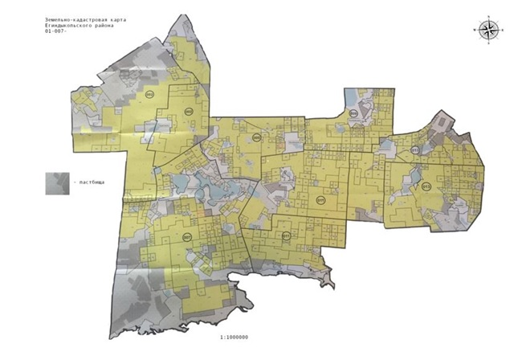

      2) схема (карта) с обозначением пастбищ, предназначенных для нужд населения по выпасу сельскохозяйственных животных личного подворья, в том числе общественных пастбищ, на которой указываются границы и площади пастбищ, в том числе общественных пастбищ, предназначенных для нужд населения по выпасу сельскохозяйственных животных личного подворья;

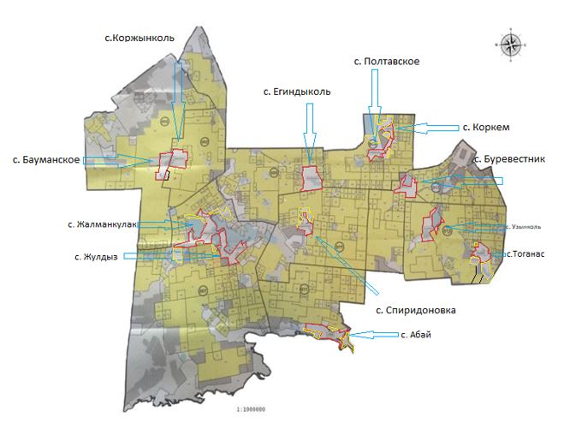

      Общественные пастбища (выделены желтым цветом):

      село Спиридоновка - 600 гектар,

      село Жалманкулак - 1200 гектар,

      село Жулдыз - 100 гектар,

      село Абай - 1007 гектар,

      село Тоганас - 1019 гектар,

      село Полтавское - 300 гектар,

      село Коркем - 1700 гектар.

      3) схема (карта) с обозначением рекомендуемых схем пастбищеоборотов, на которой указываются схемы пастбищеоборотов, рекомендуемые на основании геоботанического обследования пастбищ;

**Схема пастбищеоборотов на основании геоботанического обследования пастбищ села Абай Егиндыкольского района**

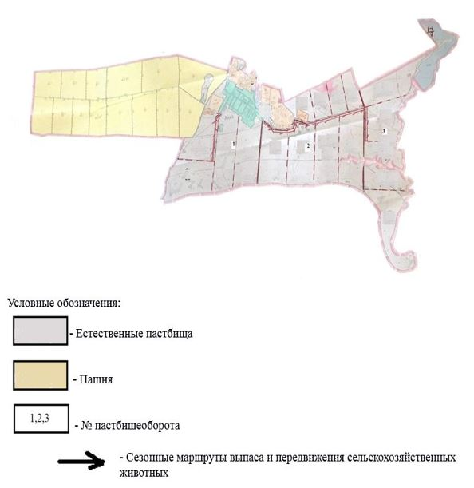

**Схема пастбищеоборотов на основании геоботанического обследования пастбищ Алакольского сельского округа Егиндыкольского района**

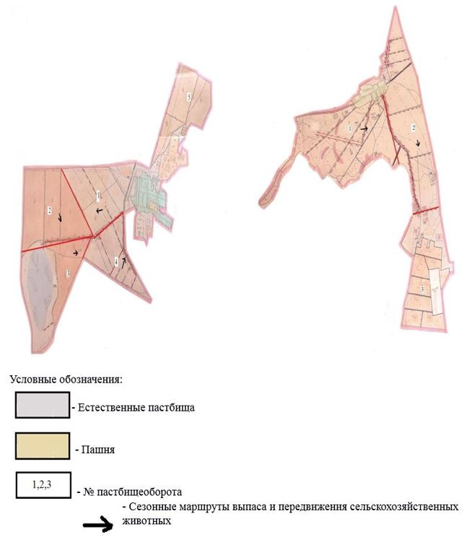

**Схема пастбищеоборотов на основании геоботанического обследования пастбищ села Бауманское Егиндыкольского района**

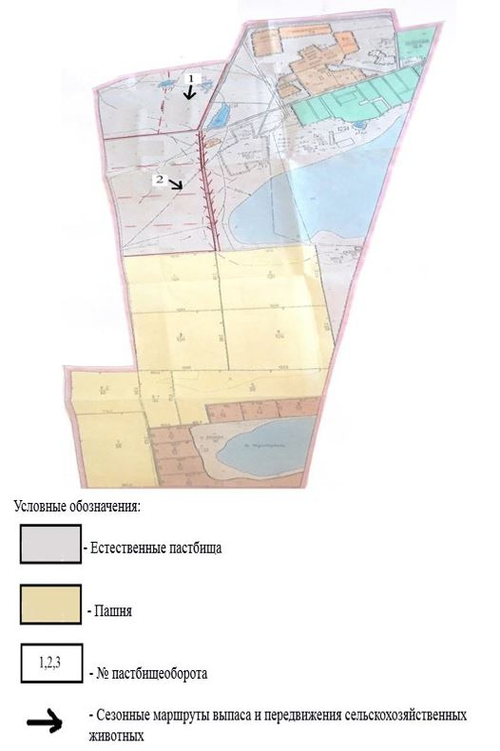

**Схема пастбищеоборотов на основании геоботанического обследования пастбищ села Буревестник Егиндыкольского района**

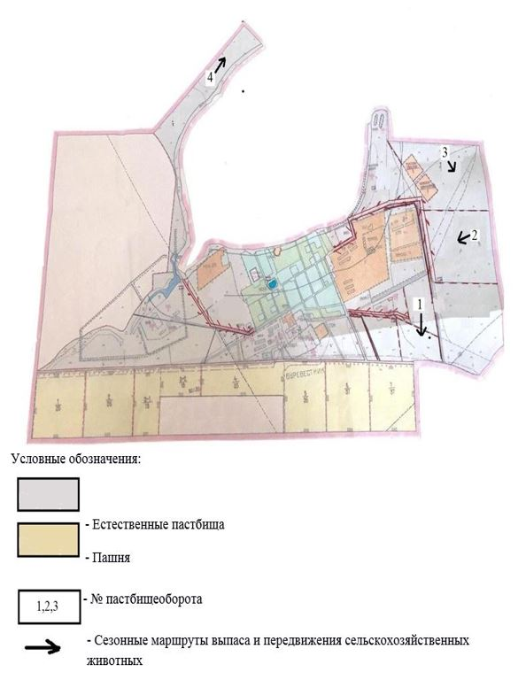

**Схема пастбищеоборотов на основании геоботанического обследования пастбищ села Жалманкулак Егиндыкольского района**

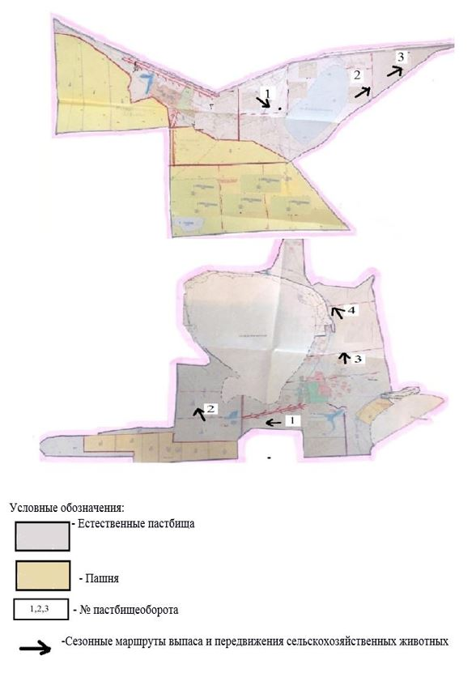

**Схема пастбищеоборотов на основании геоботанического обследования пастбищ села Егиндыколь Егиндыкольского района**

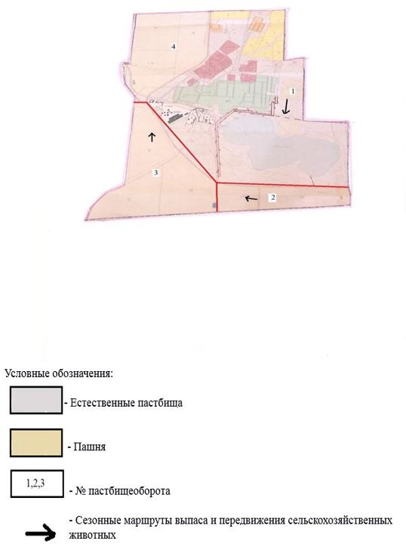

**Схема пастбищеоборотов на основании геоботанического обследования пастбищ села Коржинколь Егиндыкольского района**

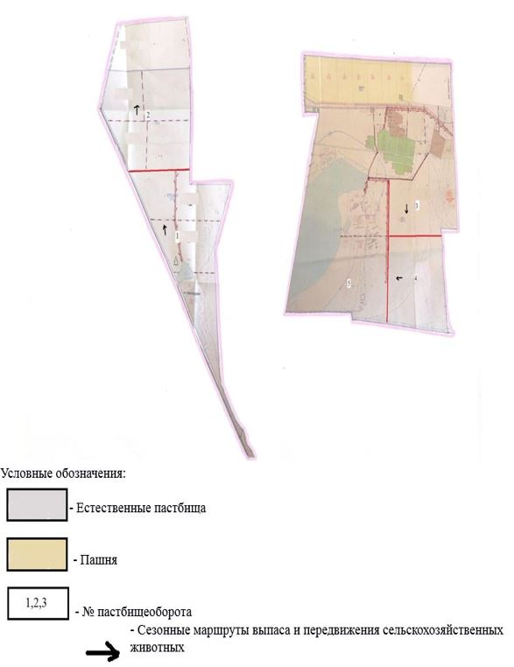

**Схема пастбищеоборотов на основании геоботанического обследования пастбищ села Спиридоновка Егиндыкольского района**

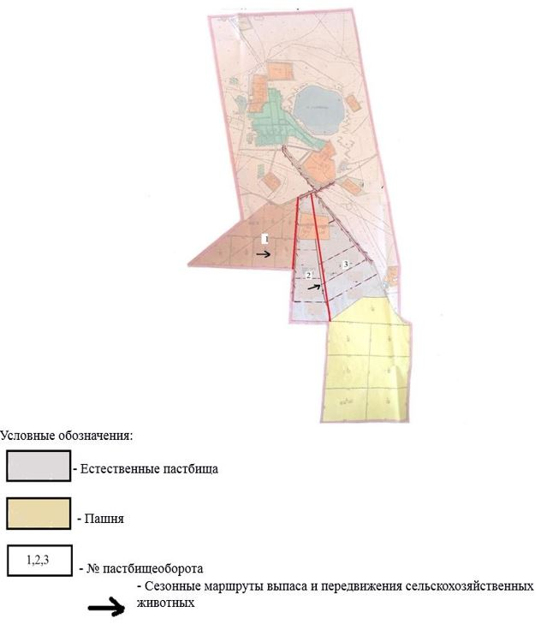

**Схема пастбищеоборотов на основании геоботанического обследования пастбищ Узынкольского сельского округа Егиндыкольского района**

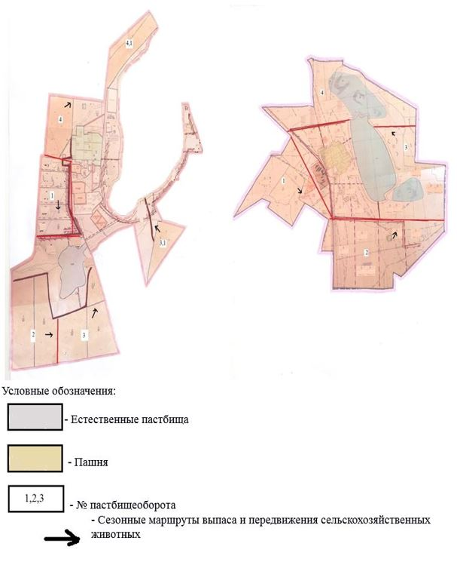

      4) схема (карта) с обозначением сервитутов для прогона сельскохозяйственных животных, скотопрогонных трасс и иных объектов пастбищной инфраструктуры, а также скотомогильников (биометрических ям), на которой указываются сервитуты для прогона сельскохозяйственных животных, скотопрогонные трассы, объекты пастбищной инфраструктуры, месторасположение скотомогильников (биометрических ям);

**с. Абай**

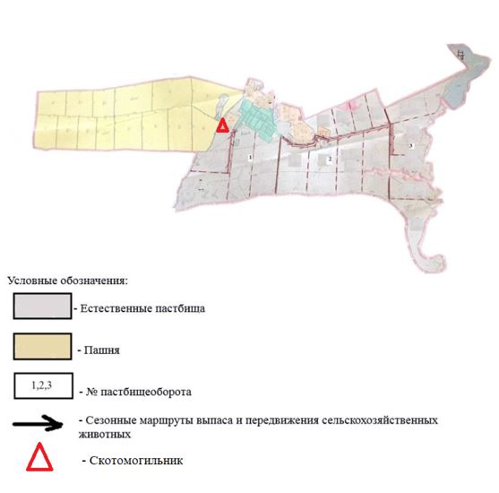

**Алакольский сельский округ**

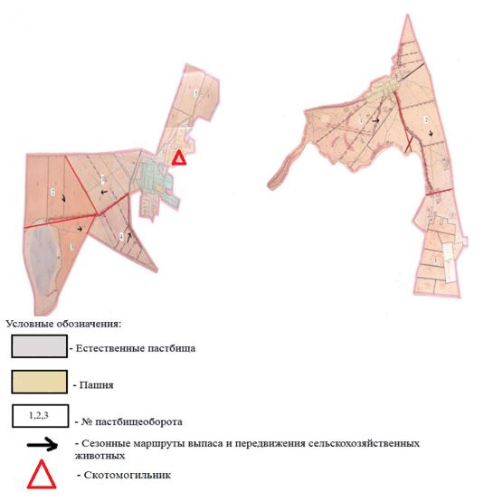

**с. Бауманское**

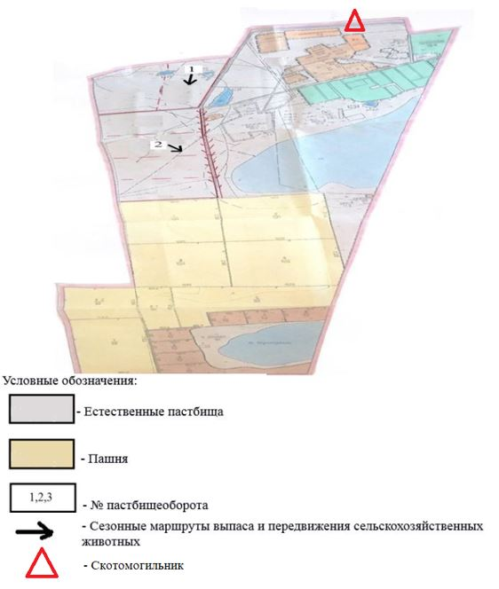

**с.Буревестник**

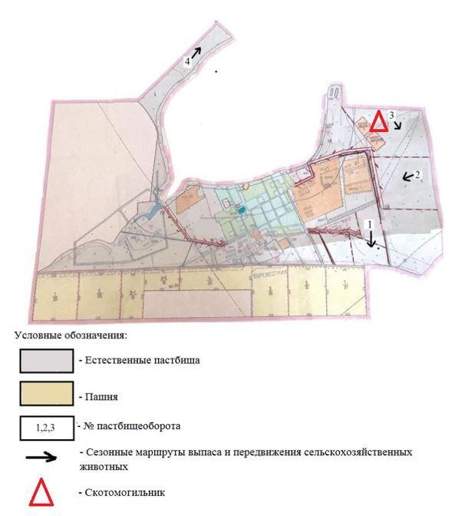

**с. Егиндыколь**

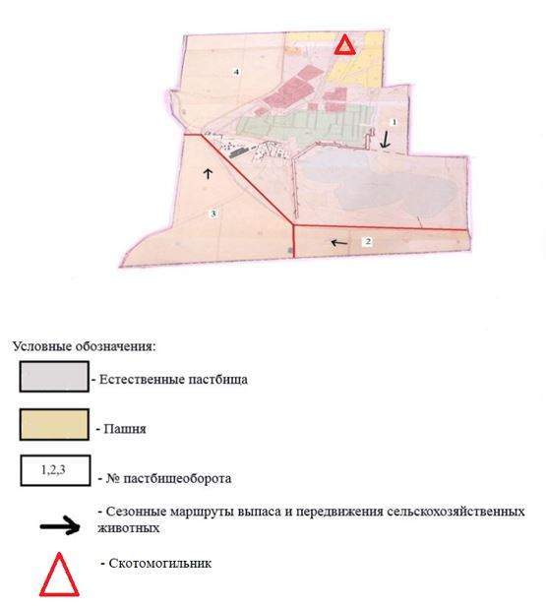

**Жалманкулакский сельский округ**

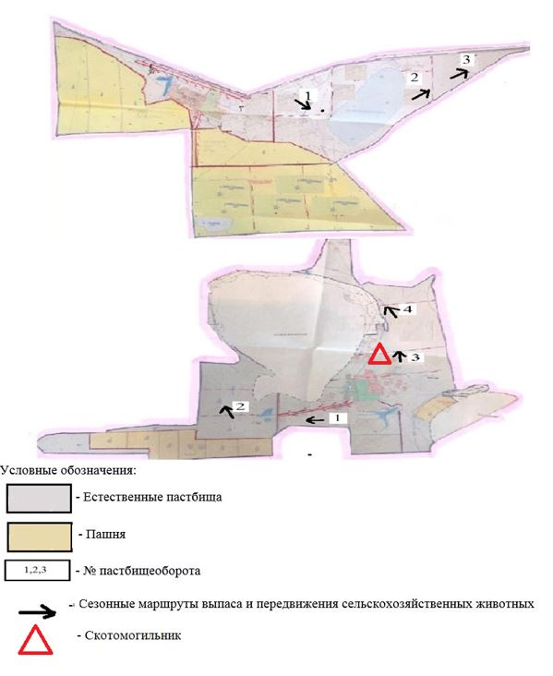

**с. Коржинколь**

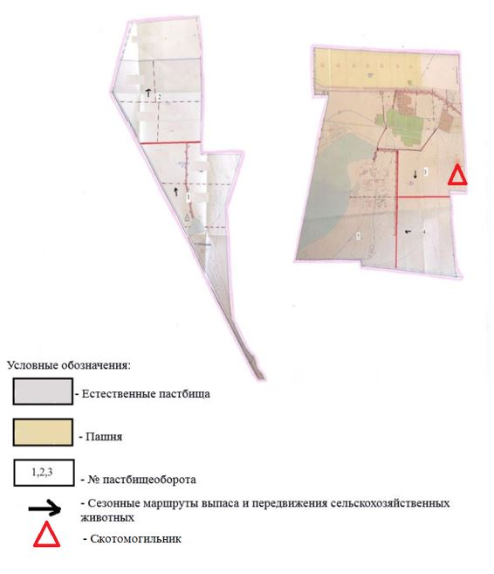

**с.Спиридоновка**

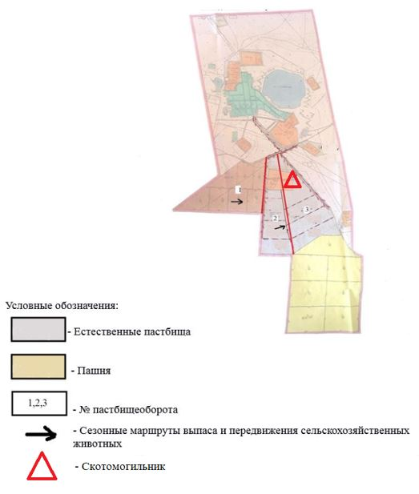

**Узынкольский сельский округ**

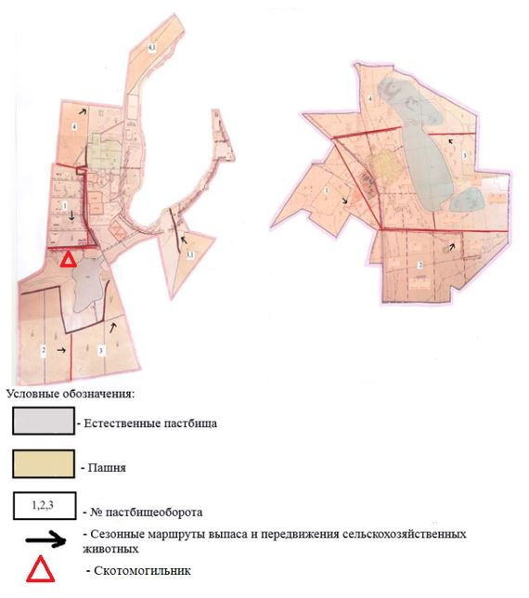

      7) схема доступа к водоисточникам (озерам, рекам, прудам, копаням, оросительным или обводнительным каналам, трубчатым или шахтным колодцам), составленная согласно норме потребления воды, на которой указываются маршруты передвижения животных к водоисточникам.

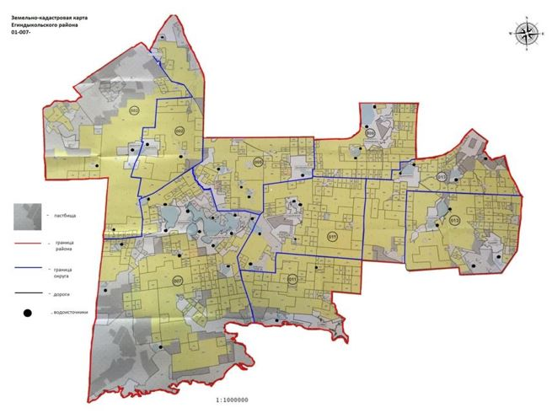

      Среднесуточное водопотребление сельскохозяйственных животных определяется согласно таблице 10 приложению 6 к Методике по разработке удельных норм водопотребления и водоотведения, утвержденной приказом Заместителя Премьер-Министра Республики Казахстан – Министра сельского хозяйства Республики Казахстан от 30 декабря 2016 года № 545 (зарегистрирован в Реестре государственной регистрации нормативных правовых актов № 14827);

      8) схема размещения поголовья сельскохозяйственных животных на отгонных пастбищах, на которой указываются границы и площади отгонных пастбищ для размещения поголовья сельскохозяйственных животных;

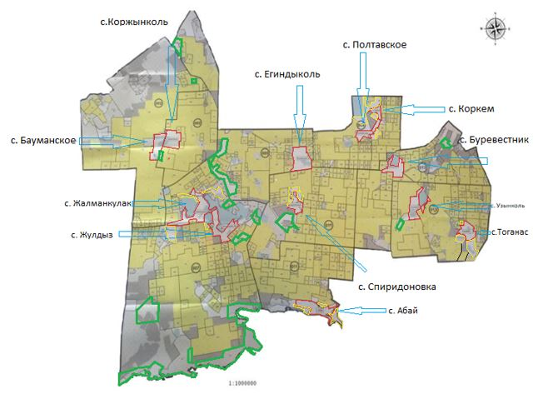

      Отгонные пастбища (выделены зеленым цветом):

      село Бауманское - 200 гектар,

      село Коржинколь - 700 гектар,

      село Спиридоновка - 1045 гектар,

      село Егиндыколь - 2486,6 гектар,

      село Жалманкулак - 2600 гектар,

      село Жулдыз - 4800 гектар,

      село Узынколь - 300 гектар,

      село Буревестник - 300 гектар.

© 2012. РГП на ПХВ «Институт законодательства и правовой информации Республики Казахстан» Министерства юстиции Республики Казахстан